技术报告
Stewart 平台完整仿真流程
多体建模、理想控制、PWM 执行器、力辨识与状态估计
项目 | stewart-simscape / opt_minimal
源文件 | stewart_complete_simulation_workflow.md
生成日期 | 2026-06-14

目录
目录 2
摘要 4
1. 仿真环境与工程入口 5
1.1 软件环境 5
1.2 仿真工作流 5
2. Stewart 平台几何模型 6
2.1 坐标系、铰点和位姿 6
2.2 单条支链的逆运动学 8
3. Jacobian 与平台动力学 10
3.1 腿速度 Jacobian 10
3.2 轴向力到平台广义力 10
3.3 合成刚体动力学 10
3.4 量纲统一和奇异性 11
4. Simscape Multibody 模型搭建 12
4.1 顶层模型 12
4.2 Stewart Platform 子系统 13
4.3 单条支链 14
4.4 参数从 MATLAB 映射到 Simscape 15
5. 参考轨迹进入仿真的方式 17
5.1 输入契约 17
5.2 Hermite 参考重建 17
5.3 Simscape 输入信号 18
6. Run02：理想六腿力输入位姿控制 18
6.1 控制结构 18
6.2 控制器设计 19
6.3 Run02 结果 20
7. Run03 与 Run04：理想腿长控制对照 21
7.1 Run03：理想腿长串级伺服 21
7.2 Run04：位姿反馈修正腿长 21
8. PWM 高保真执行器物理模型 23
8.1 建模目的 23
8.2 PWM 死区与平均 H 桥 23
8.3 电气动态、反电动势和丝杠力 23
8.4 摩擦和力饱和 24
8.5 平均值模型与开关级模型 25
8.6 当前 Simscape PWM Variant 的边界 26
9. 辨识数据、灰箱模型与残差 NARX 26
9.1 辨识数据生成 26
9.2 灰箱模型 28
9.3 残差 NARX 28
9.4 闭环数据精炼 30
10. 位姿、速度和腿力估计 31
10.1 为什么不能直接差分编码器 31
10.2 偏置状态 UKF 31
10.3 在线腿力估计及一拍延迟 32
11. PWM 位姿外环与力内环 33
11.1 位姿外环 33
11.2 力内环 33
12. 仿真执行、日志与硬验收 36
12.1 推荐运行顺序 36
12.2 结果文件 36
12.3 硬验收内容 37
13. 系统级结果与行业解释 38
13.1 三种主方案 38
13.2 误差来源拆分 39
13.3 当前结论 39
14. 当前实现边界与后续统一方向 40
14.1 已完成 40
14.2 尚未完成的统一 40
15. 图表复现与文件说明 41

摘要
本项目建立了一套从 Stewart 并联平台多体建模、理想执行器控制，到 PWM 物理执行器、力辨识和状态估计的分层仿真体系。项目要回答的核心问题是：
给定平台参考位姿、参考速度和六腿前馈力，Stewart 平台在理想执行器与实际 PWM 执行器条件下能否准确完成轨迹跟踪？当六腿真实输出力无法直接测量时，能否仅利用 PWM 命令、六腿编码器和位姿测量，完成腿力估计与闭环控制？
当前工程包含两套相互校验、但尚未完全统一的仿真环境：
- Simscape Multibody 多体物理仿真：用于 Run02、Run03 和 Run04，显式建模固定平台、六条支链、动平台、负载、关节、重力和运动传感器。Run02 采用理想六腿轴向力源。
- MATLAB 数值闭环仿真：用于完整 PWM 执行器、灰箱加残差 NARX 力估计、偏置状态 UKF 和双线闭环对比。平台动力学参数与 Simscape 对齐，但完整 PWM 辨识闭环目前尚未全部接入 .slx。
报告不展开轨迹优化算法，只将已发布轨迹中的时间、位姿、速度、腿长和前馈腿力视为给定输入。重点介绍这些输入如何进入仿真对象、控制器如何形成六腿指令、传感器信号如何进入估计器，以及各层模型如何通过图表和数值结果进行验证。
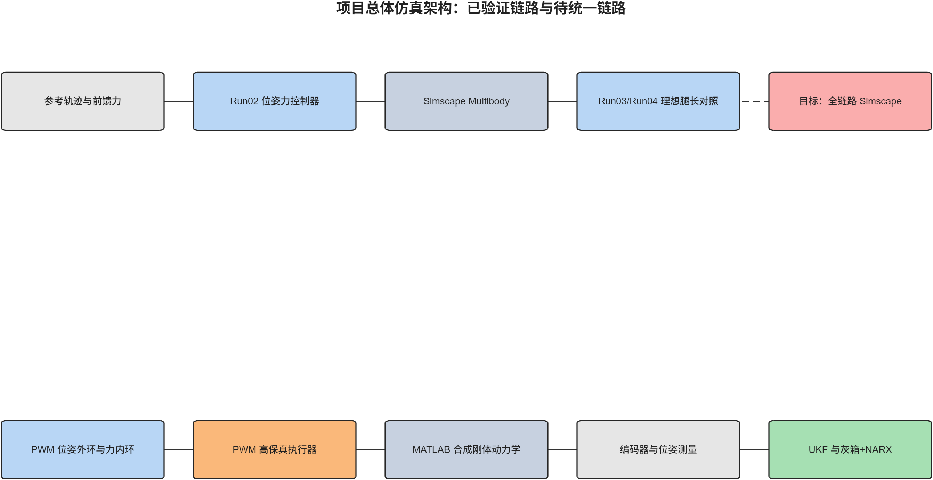
项目总体仿真架构
图 1 的阅读方式。 上方链路表示当前已经在 Simscape Multibody 中完成的理想执行器基准；下方链路表示完整 PWM 物理对象和辨识反馈的 MATLAB 数值闭环。虚线表示已经建立接口原型、但仍需进一步完成的全链路 Simscape 集成。这个边界非常重要：宏观对比能够回答“实际化之后性能下降多少”，但不能被解释为所有方案均在同一个 .slx 中只替换了一个模块。
---

1. 仿真环境与工程入口

1.1 软件环境
工程运行环境为 MATLAB R2025b，主要依赖：
- MATLAB：参数管理、运动学、动力学、辨识、数据处理和绘图；
- Simulink：控制器、参考信号、Variant 和日志信号组织；
- Simscape Multibody：Stewart 平台刚体、关节、支链、负载与重力仿真；
- Control System Toolbox：模型线性化、pidtune 和闭环稳定性检查；
- Optimization Toolbox：灰箱参数的约束优化；
- Sensor Fusion and Tracking Toolbox：偏置状态 UKF。
关键模型和入口为：
对象 | 入口或文件 | 作用
Simscape 多体模型 | matlab/stewart_platform_model.slx | 理想执行器与多体物理仿真
单条支链模型 | simscape_subsystems/stewart_strut.slx | 关节、杆件、Prismatic Joint 和执行器 Variant
理想力位姿控制 | opt_minimal/run_02_simscape_length_control.m | Run02
理想腿长串级控制 | opt_minimal/run_03_simscape_length_cascade_control.m | Run03
位姿反馈理想腿长控制 | opt_minimal/run_04_simscape_pose_length_control.m | Run04
PWM 辨识数据 | opt_minimal/run_05_generate_pwm_identification_data.m | 生成训练、验证和测试数据
灰箱加 NARX 训练 | opt_minimal/run_06_train_pwm_force_identifier.m | 训练和闭环精炼
PWM 双线闭环 | opt_minimal/run_07_compare_pwm_pose_force_control.m | Oracle 与辨识反馈对比

1.2 仿真工作流
完整工作流并不是直接点击 .slx 运行，而是先由 MATLAB 脚本建立统一参数、参考信号和控制器，再启动仿真并对输出执行硬验收：
- 建立 Stewart 几何、质量、惯量、约束和重力参数；
- 将参数映射到 Simscape 基础工作区结构体；
- 从轨迹文件读取参考节点并重建规则时间网格；
- 对 Simscape 对象进行线性化并整定控制器；
- 恢复重力和前馈力，运行完整轨迹；
- 解析日志、计算误差和约束指标；
- 对 PWM 模型独立生成数据、训练辨识模型并运行数值闭环；
- 导出 MAT、CSV、PNG/PDF 和摘要。
---

2. Stewart 平台几何模型

2.1 坐标系、铰点和位姿
固定平台坐标系记为 \(\{A\}\)，动平台坐标系记为 \(\{B\}\)。平台广义坐标为
q = \begin{bmatrix} x & y & z & \phi & \theta & \psi \end{bmatrix}^{T},
其中前三项为动平台原点在固定坐标系中的位置，后三项为 roll、pitch、yaw。姿态矩阵采用 ZYX 顺序：
R(q)=R_z(\psi)R_y(\theta)R_x(\phi).
当前几何参数为：
参数 | 数值
固定平台半径 \(r_A\) | \(0.75\,\mathrm{m}\)
动平台半径 \(r_B\) | \(0.50\,\mathrm{m}\)
初始高度 \(z_0\) | \(1.00\,\mathrm{m}\)
初始位姿 | \([0,0,1,0,0,0]^T\)
支链连接映射 | [6,1,2,3,4,5]

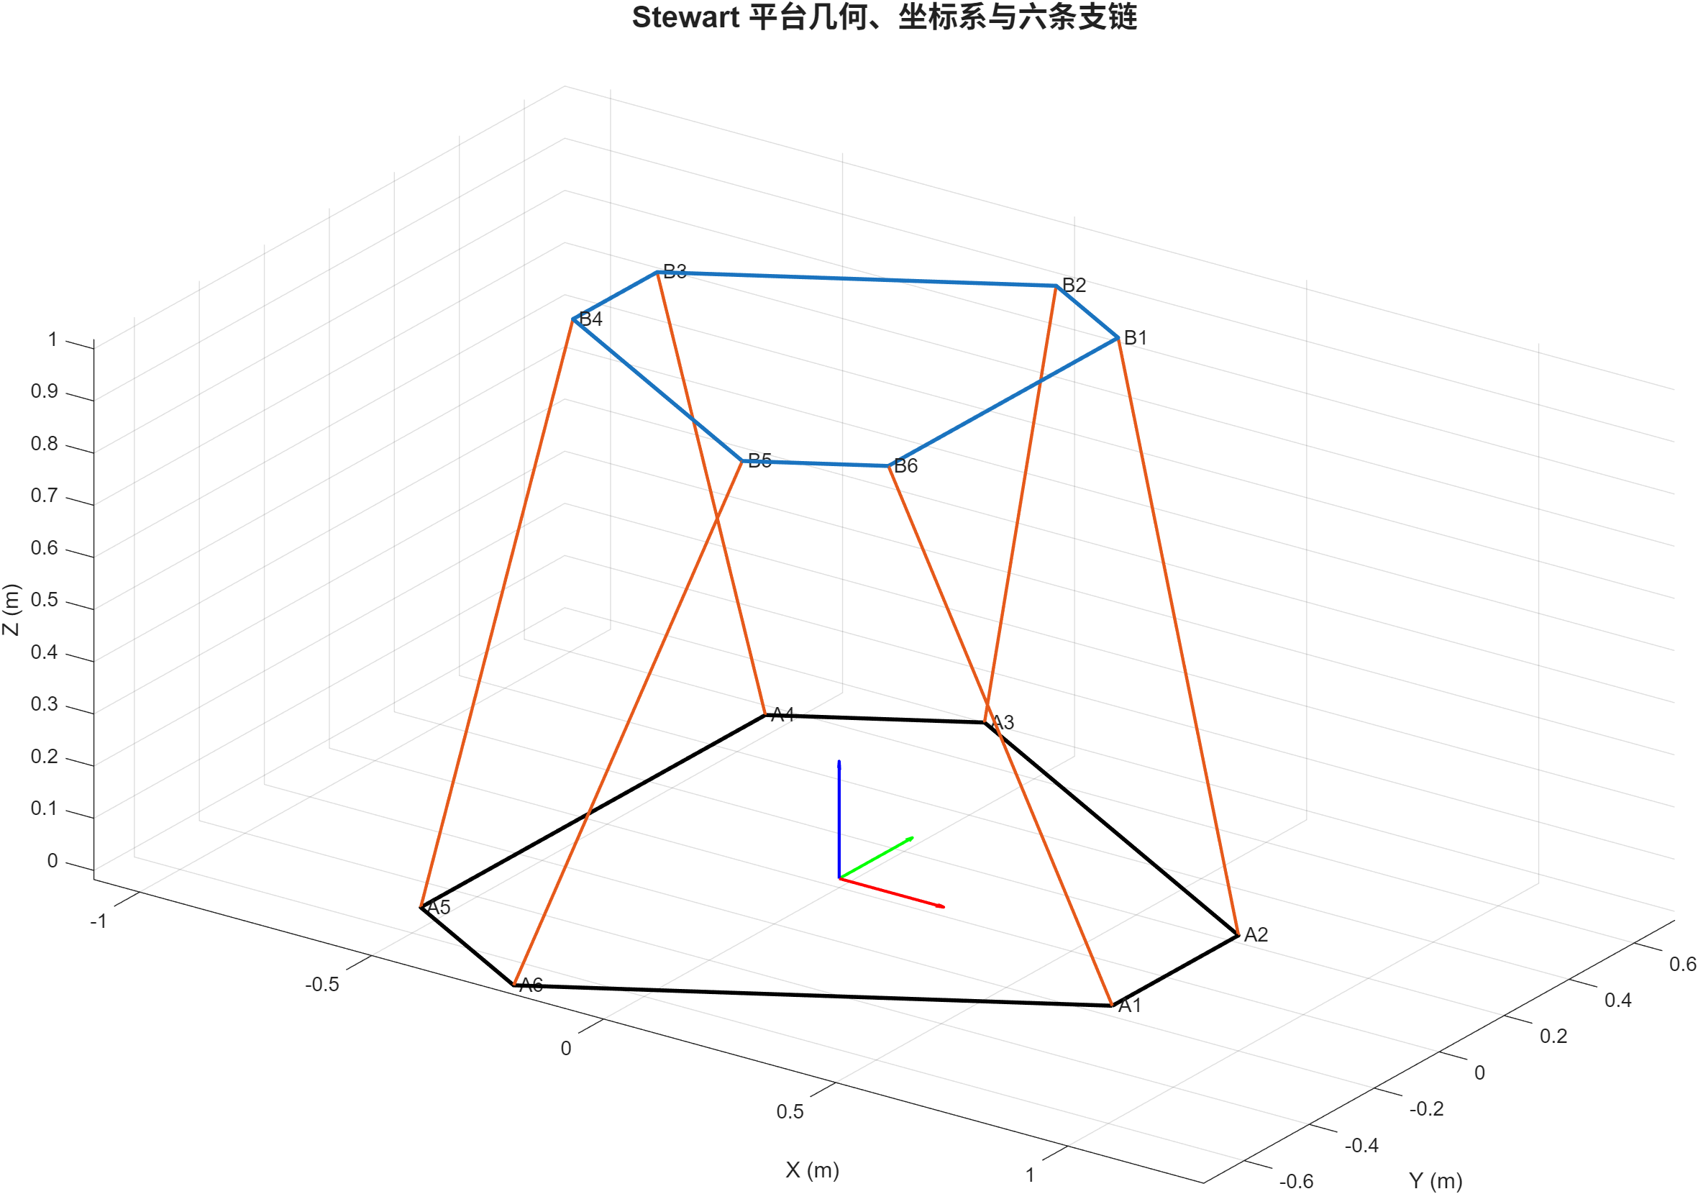
Stewart 平台几何
图 2 展示什么。 黑色多边形为固定平台，蓝色多边形为动平台，橙色线段为六条支链。图中同时标明下铰点 \(A_i\) 和实际连接的上铰点 \(B_{\mathrm{legMap}(i)}\)。该图用于检查坐标方向、支链交叉关系和初始装配是否正确。
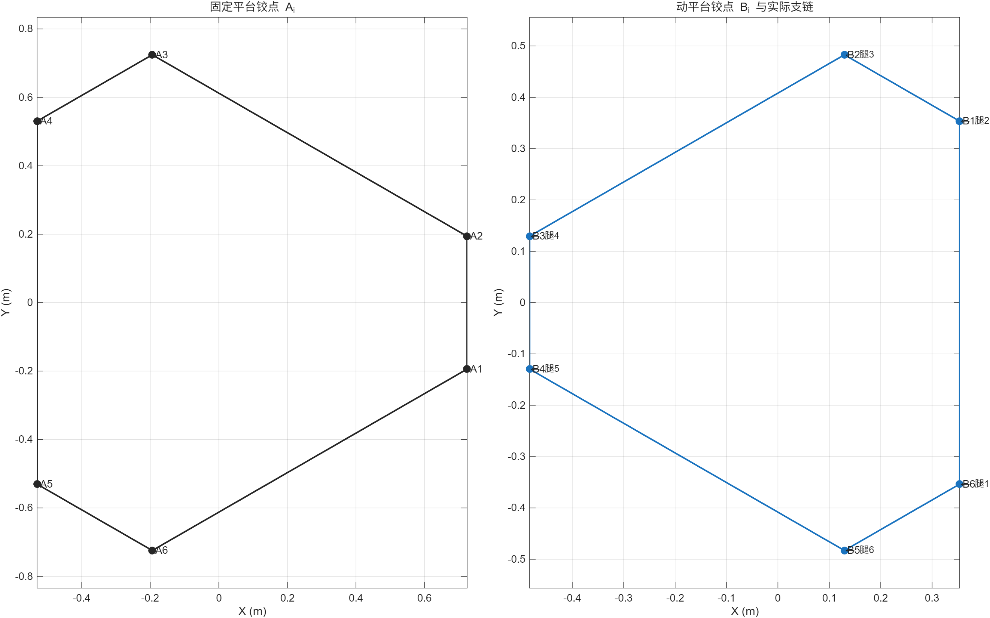
铰点编号与支链映射
图 3 为什么必要。 Stewart 平台中“第 \(i\) 条腿”并不一定连接 \(A_i\) 与 \(B_i\)。当前第 1 条腿连接 \(A_1\) 与 \(B_6\)，其余腿依次循环连接。若连接映射错误，初始腿长、Jacobian、Simscape 装配和力方向将同时出错。

2.2 单条支链的逆运动学
设固定平台下铰点坐标为 \(A_i\)，动平台上铰点在动平台坐标系中的坐标为 \(B_i\)。动平台上铰点在固定坐标系中的位置为
P_i=p+RB_i.
第 \(i\) 条支链向量、长度和单位方向分别为
s_i=p+RB_i-A_i,
L_i=\|s_i\|,\qquad u_i=\frac{s_i}{L_i}.
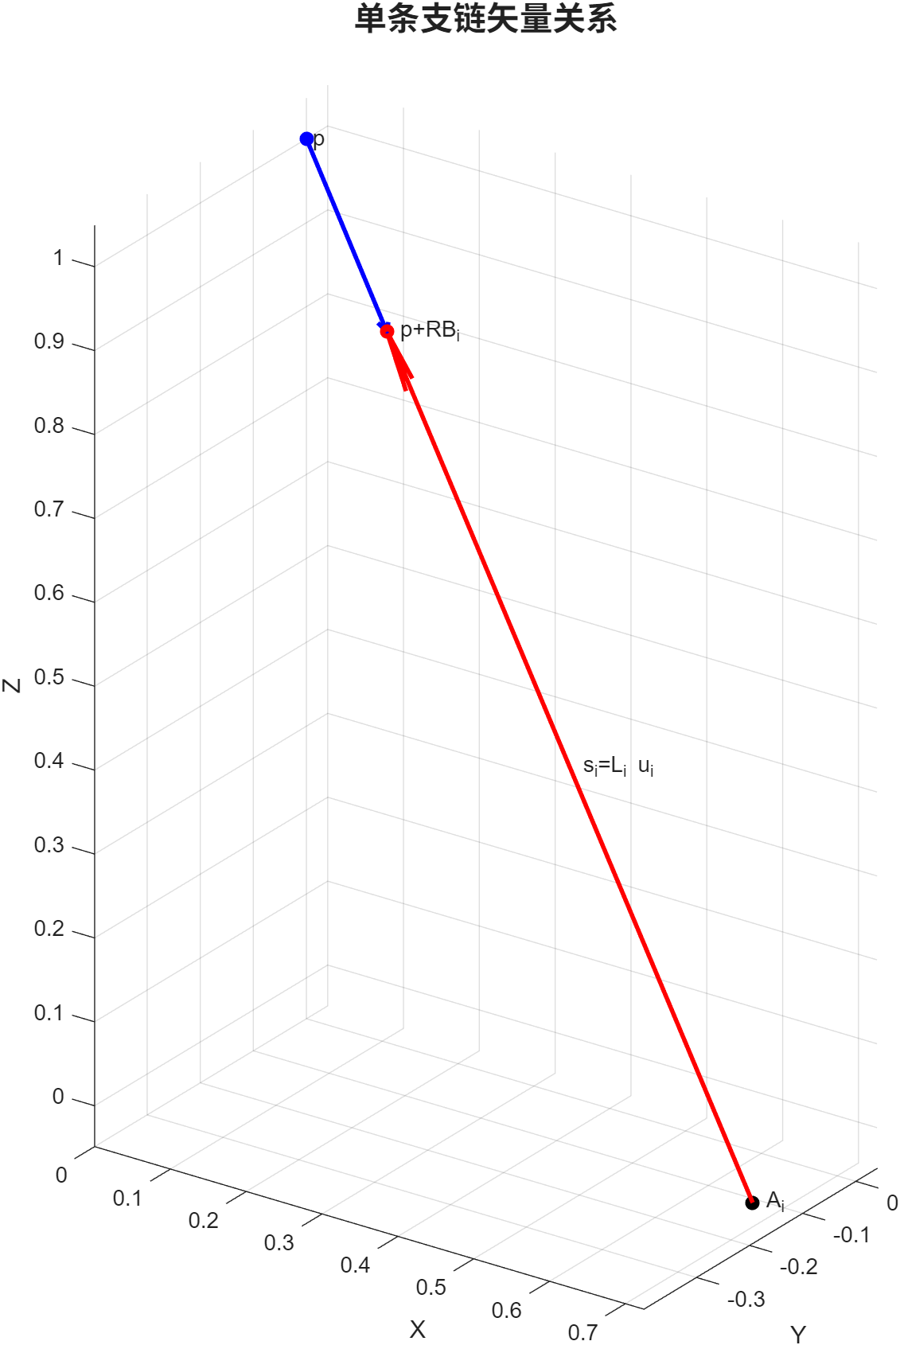
单条支链矢量关系
图 4 的作用。 该图把逆运动学公式与几何量逐项对应：\(p\) 描述平台整体平移，\(RB_i\) 描述姿态引起的上铰点空间位置，\(s_i\) 决定腿长和轴向力方向。工程中 sgpIK.m 即按此关系计算六腿长度、方向和上铰点位置。
---

3. Jacobian 与平台动力学

3.1 腿速度 Jacobian
上铰点相对动平台原点的空间向量记为 \(r_i=RB_i\)。平台空间速度为
V= \begin{bmatrix} v\\ \omega \end{bmatrix}.
第 \(i\) 条腿长度变化率是上铰点速度在支链方向上的投影，因此
\dot L_i = \begin{bmatrix} u_i^T & (r_i\times u_i)^T \end{bmatrix} \begin{bmatrix} v\\ \omega \end{bmatrix}.
六条腿组合后得到
\dot L=J_v \begin{bmatrix} v\\ \omega \end{bmatrix}.
由于控制和轨迹使用 ZYX 欧拉角速度 \(\dot q\)，还需要角速度映射
\omega=E(\phi,\theta,\psi)\dot q_{\mathrm{rpy}},
从而
\dot L=J_q(q)\dot q.

3.2 轴向力到平台广义力
利用虚功原理，六腿轴向力 \(F\) 作用到平台的广义力旋量为
W_{\mathrm{act}}=J_v^TF.
这条关系同时用于：
- 由腿力计算平台动力学响应；
- 将笛卡尔空间控制修正映射为腿力；
- 判断 Jacobian 病态时腿力放大风险。

3.3 合成刚体动力学
平台和刚性负载被等效为一个合成刚体，其动力学写成
H(q)\ddot q+W_{\mathrm{bias}}(q,\dot q)=J_v^TF,
其中 \(H(q)\) 为广义质量矩阵，\(W_{\mathrm{bias}}\) 包含重力、科氏项、离心项和坐标映射项。数值闭环中通过
\ddot q=H(q)^{-1} \left[J_v^TF-W_{\mathrm{bias}}(q,\dot q)\right]
推进平台状态。
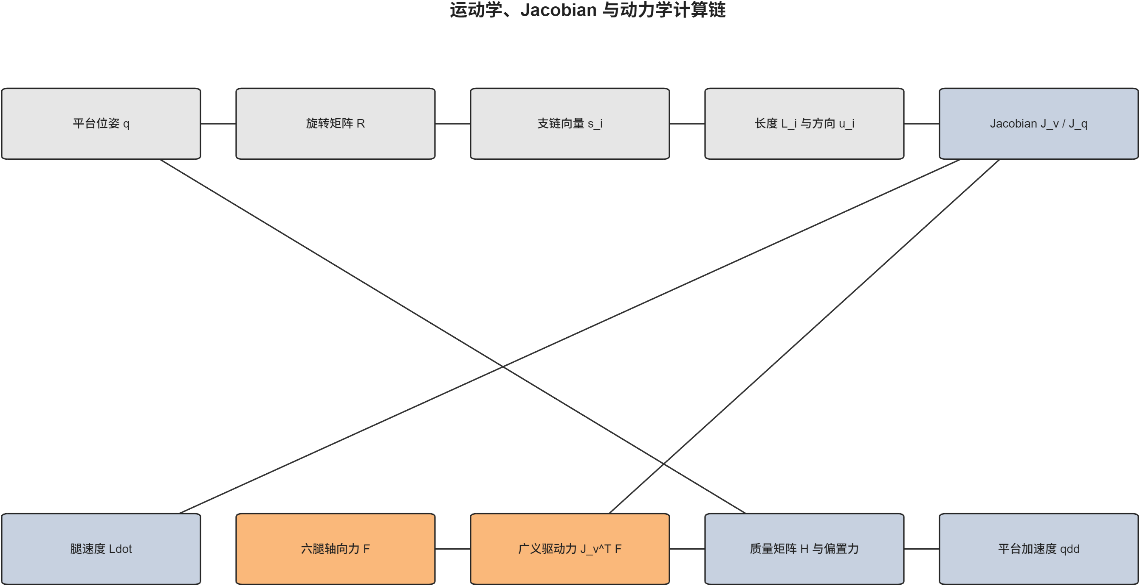
运动学与动力学计算链
图 5 展示什么。 左侧由位姿得到支链几何和 Jacobian；右侧由六腿力得到广义驱动力，并与质量矩阵和偏置力共同计算平台加速度。该图解释了为什么编码器腿长、位姿、腿速度和腿力在闭环中相互耦合。

3.4 量纲统一和奇异性
平移列的单位为米，旋转列的单位为弧度，两者不能直接比较。项目使用特征长度
L_c=0.5\,\mathrm{m}
构造归一化 Jacobian，并利用最小奇异值和条件数评价机构远离奇异位置的程度。最小奇异值越小，某些平台运动方向所需腿速度或腿力越容易被放大。
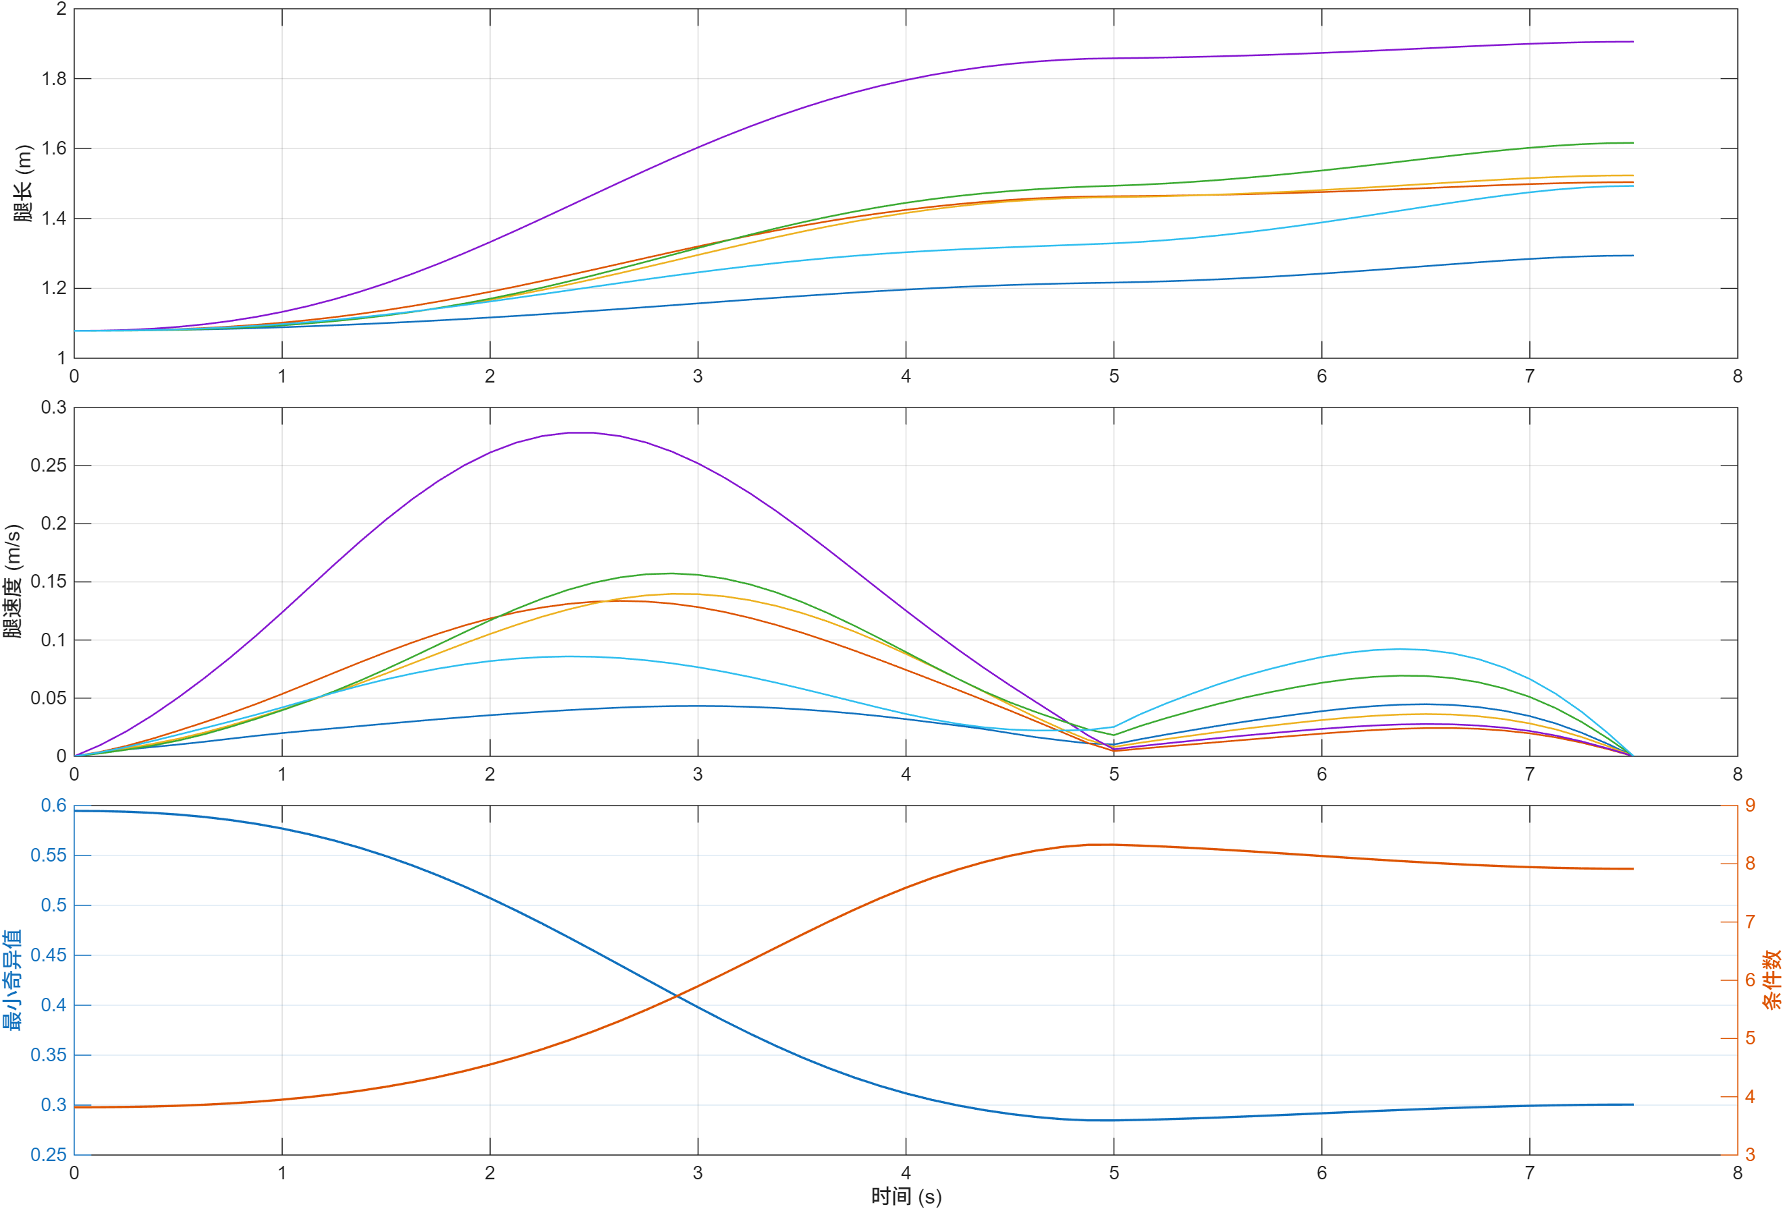
轨迹腿长、腿速度与奇异性
图 6 的阅读方式。 前两幅图检查腿长和腿速度是否位于允许范围，第三幅图同时观察最小奇异值与条件数。它们比单独观察平台位姿更能说明轨迹对机构是否可执行。
---

4. Simscape Multibody 模型搭建

4.1 顶层模型
Simscape 主模型为 matlab/stewart_platform_model.slx。顶层模型并不把所有功能堆入一个子系统，而是分为参考输入、控制器、前馈力、Stewart 多体对象、负载、外力、重力配置和日志采集等模块。
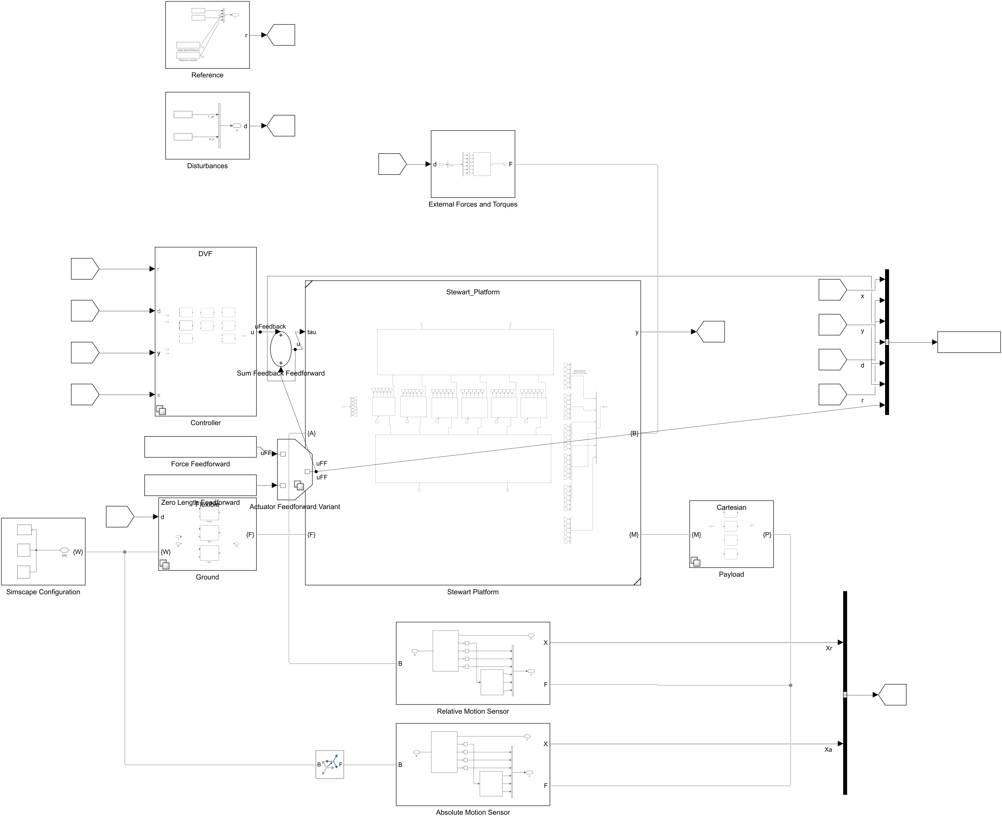
Simscape 顶层真实模型截图
图 7 展示什么。 这是由统一导图脚本直接从真实 .slx 导出的顶层模型，而不是重新绘制的概念图。关键路径为：
- Reference 输出位姿、腿长等参考；
- Controller 根据参考和传感器反馈生成 uFeedback；
- Force Feedforward 输出 uFF；
- Sum Feedback Feedforward 计算总输入 \(u=u_{\mathrm{FF}}+u_{\mathrm{Feedback}}\)；
- Stewart Platform 接收六腿输入并输出运动和测量信号；
- Relative Motion Sensor 反馈平台相对位姿；
- To Workspace 将仿真信号统一记录到 simout。

4.2 Stewart Platform 子系统
Stewart 多体对象由固定平台、六条相同但参数索引不同的支链、动平台和测量链组成。每条腿的上、下铰点位置和初始方向由基础工作区中的 stewart 结构体决定。
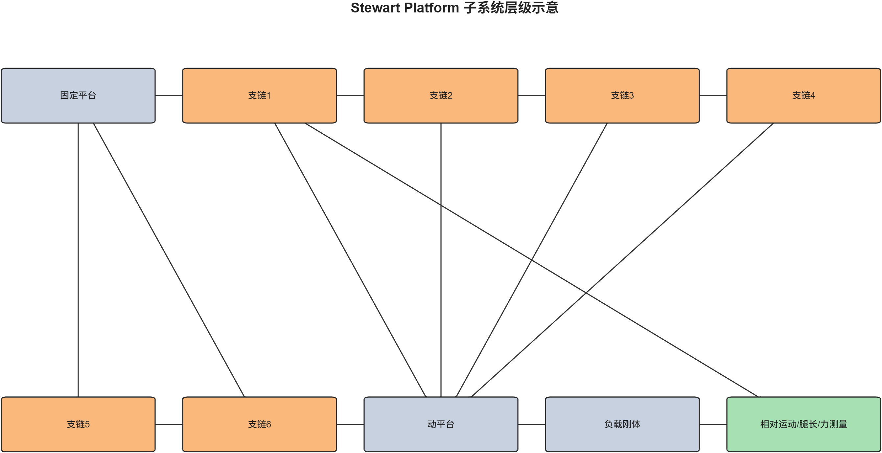
Stewart Platform 子系统层级

4.3 单条支链
单支链模型 simscape_subsystems/stewart_strut.slx 包含：
- 固定平台连接；
- 理想万向铰；
- 固定端杆件；
- Prismatic Joint；
- 移动端杆件；
- 理想球铰；
- 动平台连接；
- 执行器 Variant；
- 腿长、腿速度或轴向力测量。
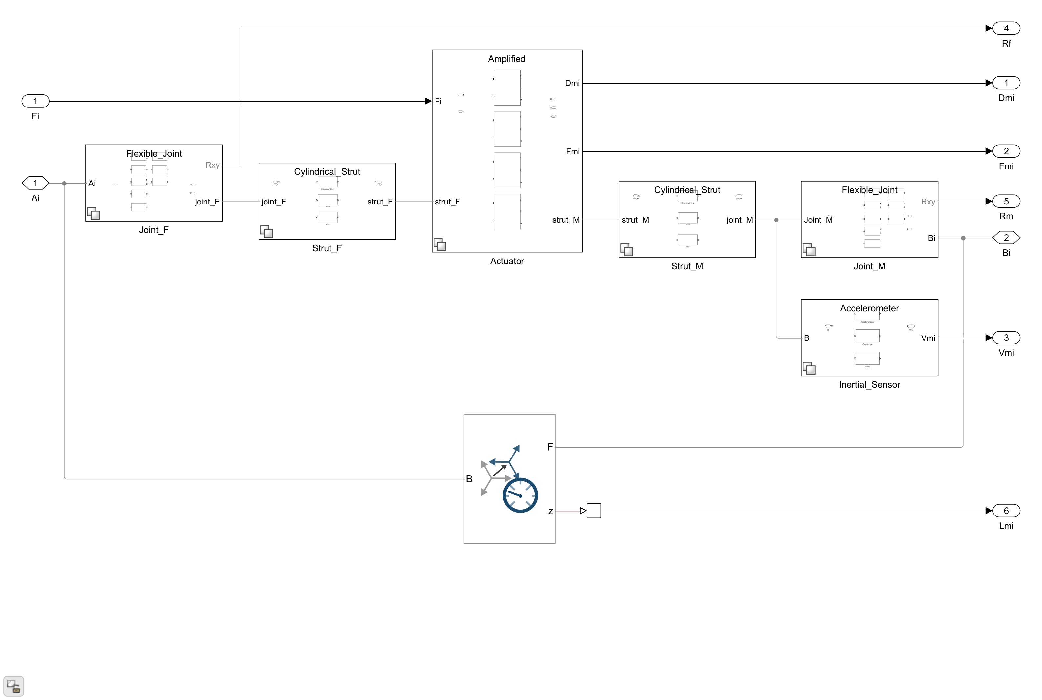
单支链模型
图 9 的作用。 支链中的 Prismatic Joint 是腿轴向输入和腿长测量的核心位置。不同控制模式并不重新搭建六腿模型，而是通过 Variant 选择理想力源、理想腿长伺服或 PWM-Physical 原型。

4.4 参数从 MATLAB 映射到 Simscape
buildOptModelCustom.m 是几何和动力学参数的单一来源。buildSimscapeLengthControlData.m 将其转换为 Simscape 使用的：
- stewart：平台几何、关节、杆件和执行器配置；
- payload：负载形状、质量、惯量、质心和安装姿态；
- ground：地面配置；
- disturbances：外扰配置；
- controller：控制器 Variant；
- gravity：运行时重力。
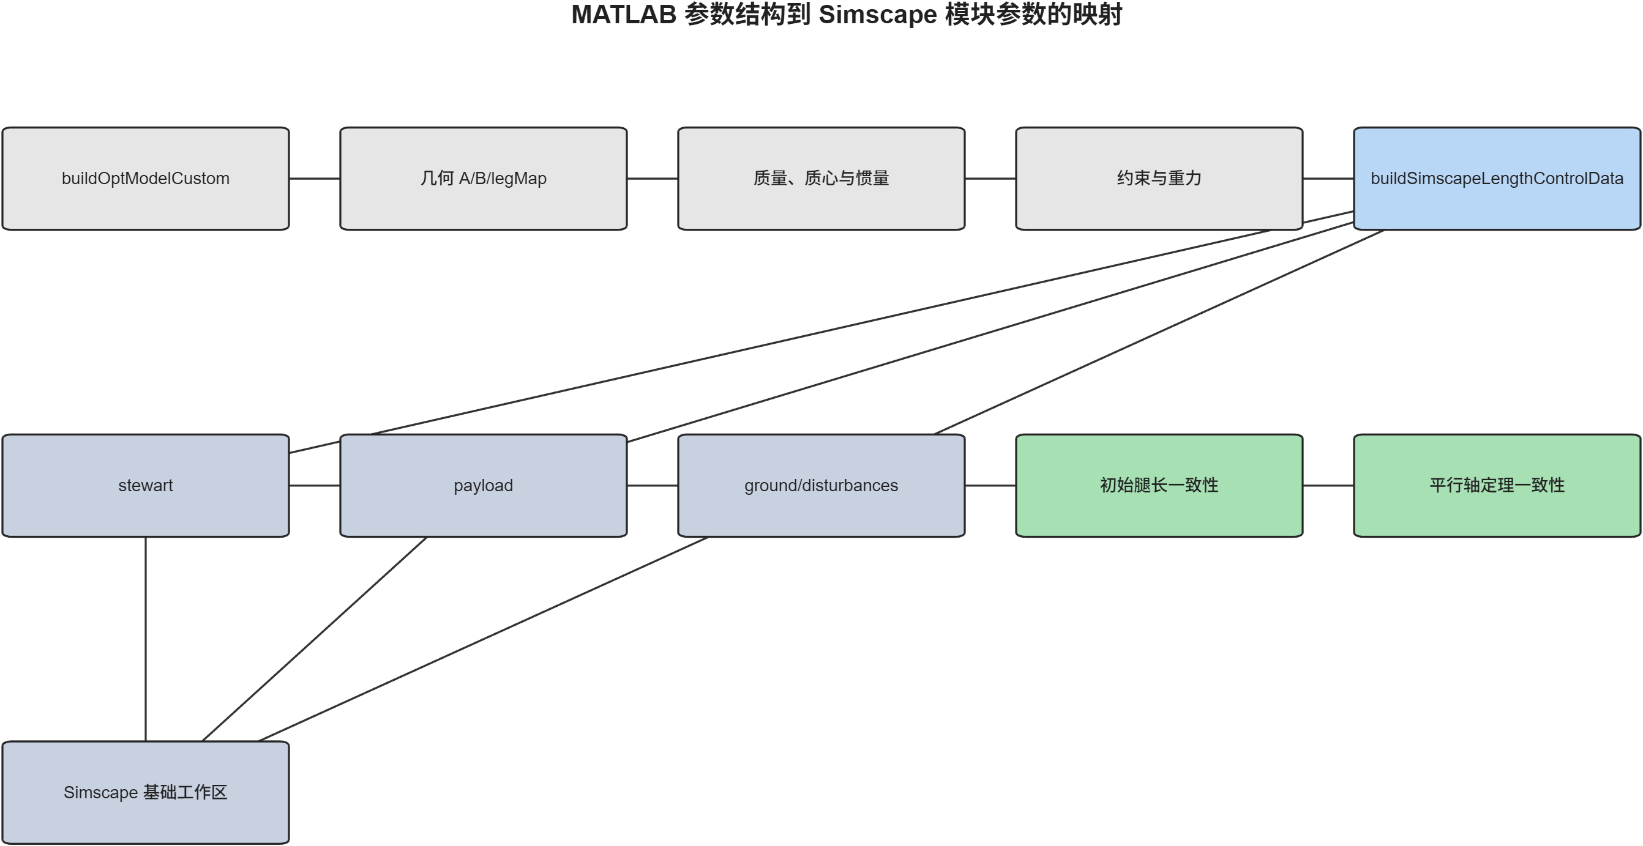
参数映射流程
参数映射后执行两类一致性检查。
第一类是初始腿长一致性：
\max_i|L_{i,\mathrm{Simscape}}-L_{i,\mathrm{IK}}|<10^{-10}.
第二类是平台和负载的合成刚体一致性。负载惯量通过平行轴定理转移：
I_O=I_C+m\left(\|d\|^2I-dd^T\right).
当前建模参数和假设为：
项目 | 设置
动平台质量 | \(50\,\mathrm{kg}\)
刚性圆柱负载质量 | \(100\,\mathrm{kg}\)
合成总质量 | \(150\,\mathrm{kg}\)
重力 | \([0,0,-9.81]^T\,\mathrm{m/s^2}\)
理想力基准中的腿刚度和阻尼 | 0
每段杆件数值正则质量 | \(10^{-3}\,\mathrm{kg}\)

杆件正则质量只用于避免 Simscape Multibody 中出现退化质量分布，并不代表真实支链质量。完整的支链惯量、柔性和间隙尚未进入当前主仿真。
---

5. 参考轨迹进入仿真的方式

5.1 输入契约
轨迹优化只作为上游数据源。仿真需要的字段为
\{t,q,\dot q,F_{\mathrm{leg}},L,q_0\}.
其中：
- \(t\)：轨迹节点时间；
- \(q,\dot q\)：节点位姿与广义速度；
- \(F_{\mathrm{leg}}\)：六腿前馈力；
- \(L\)：节点腿长；
- \(q_0\)：初始位姿。

5.2 Hermite 参考重建
节点间位姿不能简单线性连接，否则节点处速度不连续，会在腿速度、腿加速度和驱动力中引入不真实的高频纹波。项目使用分段三次 Hermite 多项式：
q(\tau)=h_{00}q_k+h_{10}\Delta t\dot q_k +h_{01}q_{k+1}+h_{11}\Delta t\dot q_{k+1}.
重建位姿后，在相同规则时间网格上同步计算
L=\mathrm{IK}(q),\qquad \dot L=J_q(q)\dot q.
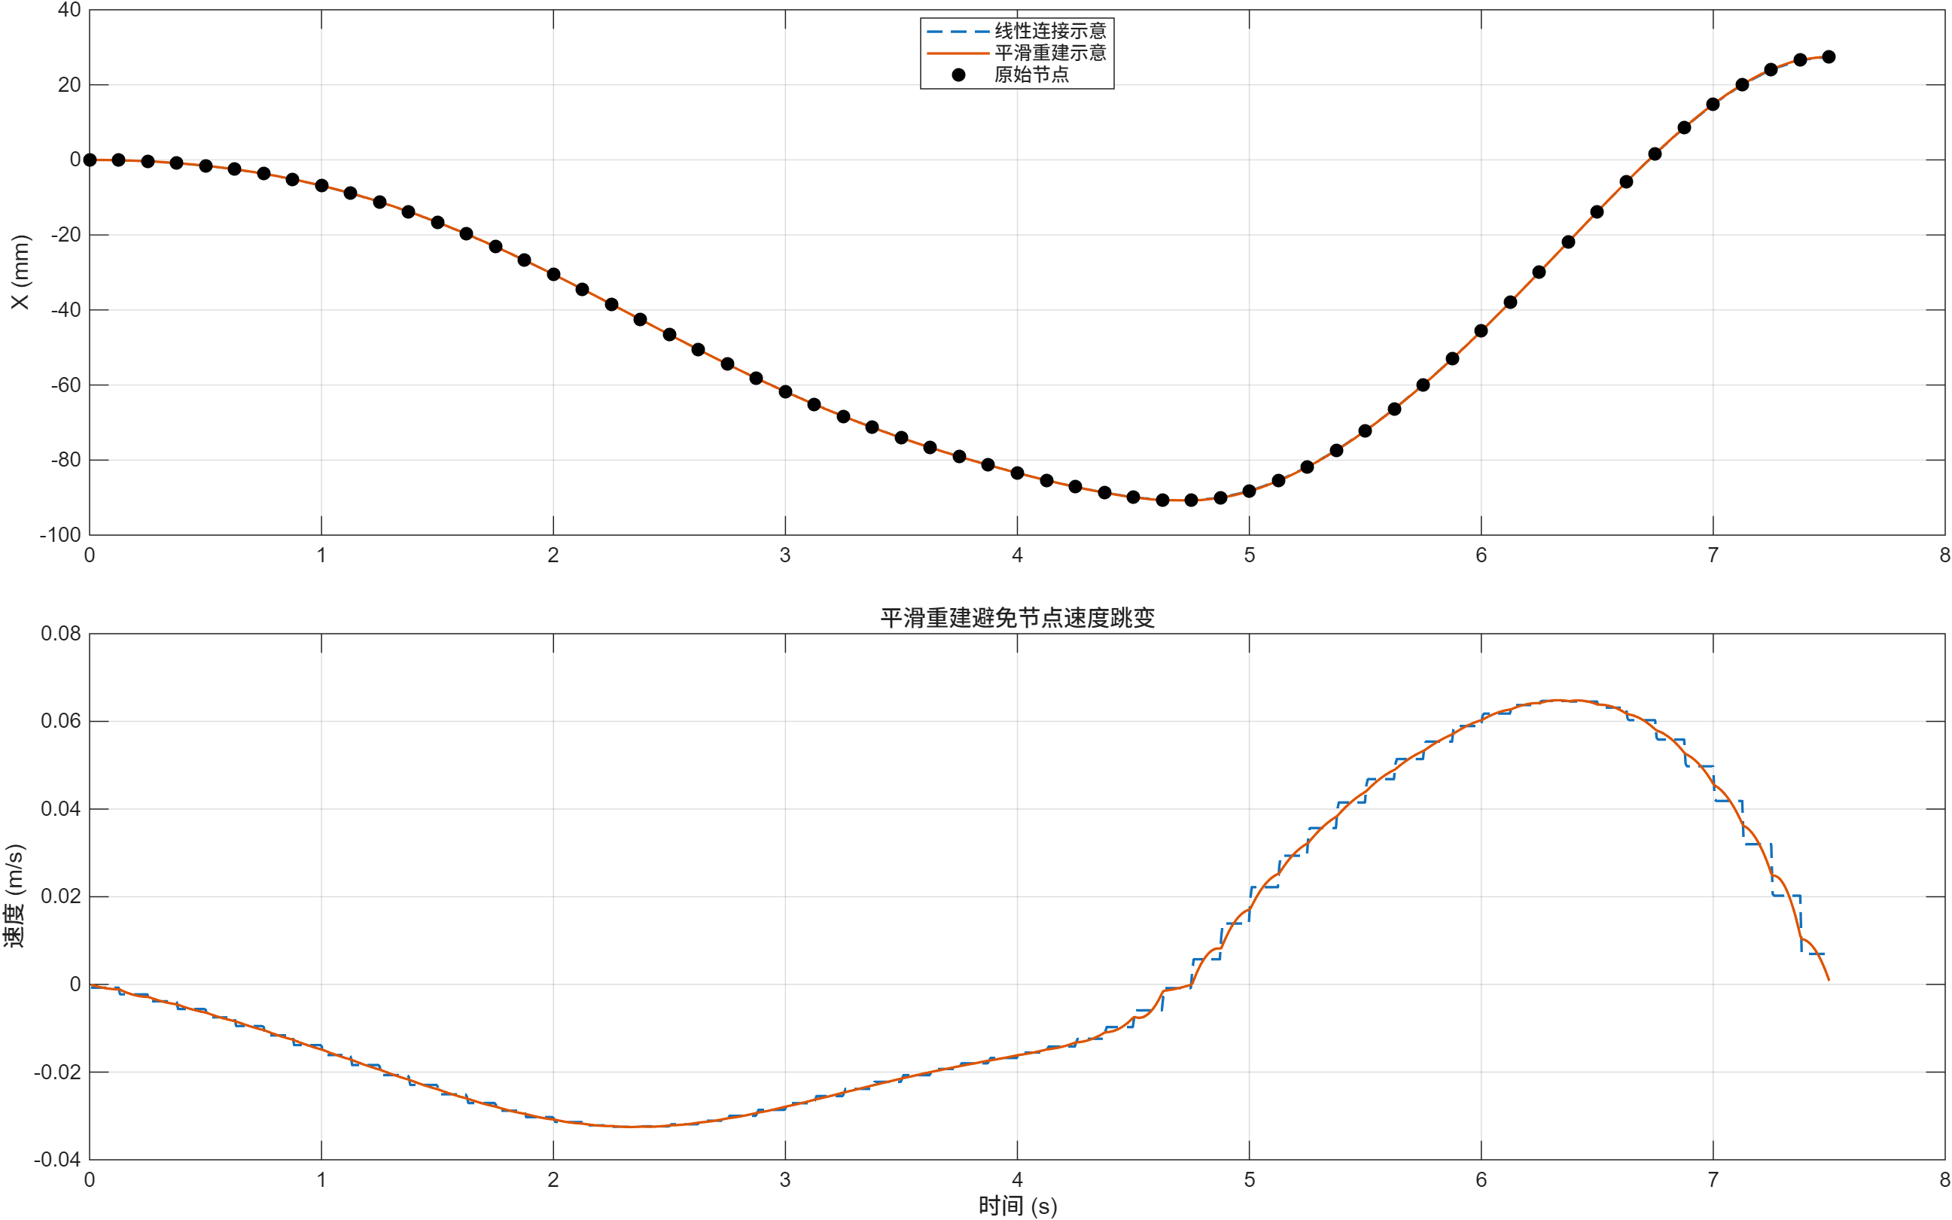
参考重建示意
图 11 为什么重要。 它说明仿真中的高频误差可能来自参考信号本身，而不是控制器。使用位姿和速度共同约束的 Hermite 重建后，节点处速度更加连续。

5.3 Simscape 输入信号
重建后的数据转换为基础工作区 timeseries：
\texttt{references.r}=q-q_0,
\texttt{references.rL}=L-L_0,
\texttt{references.rLd}=\dot L,
\texttt{references.uFF}=F_{\mathrm{leg}}.
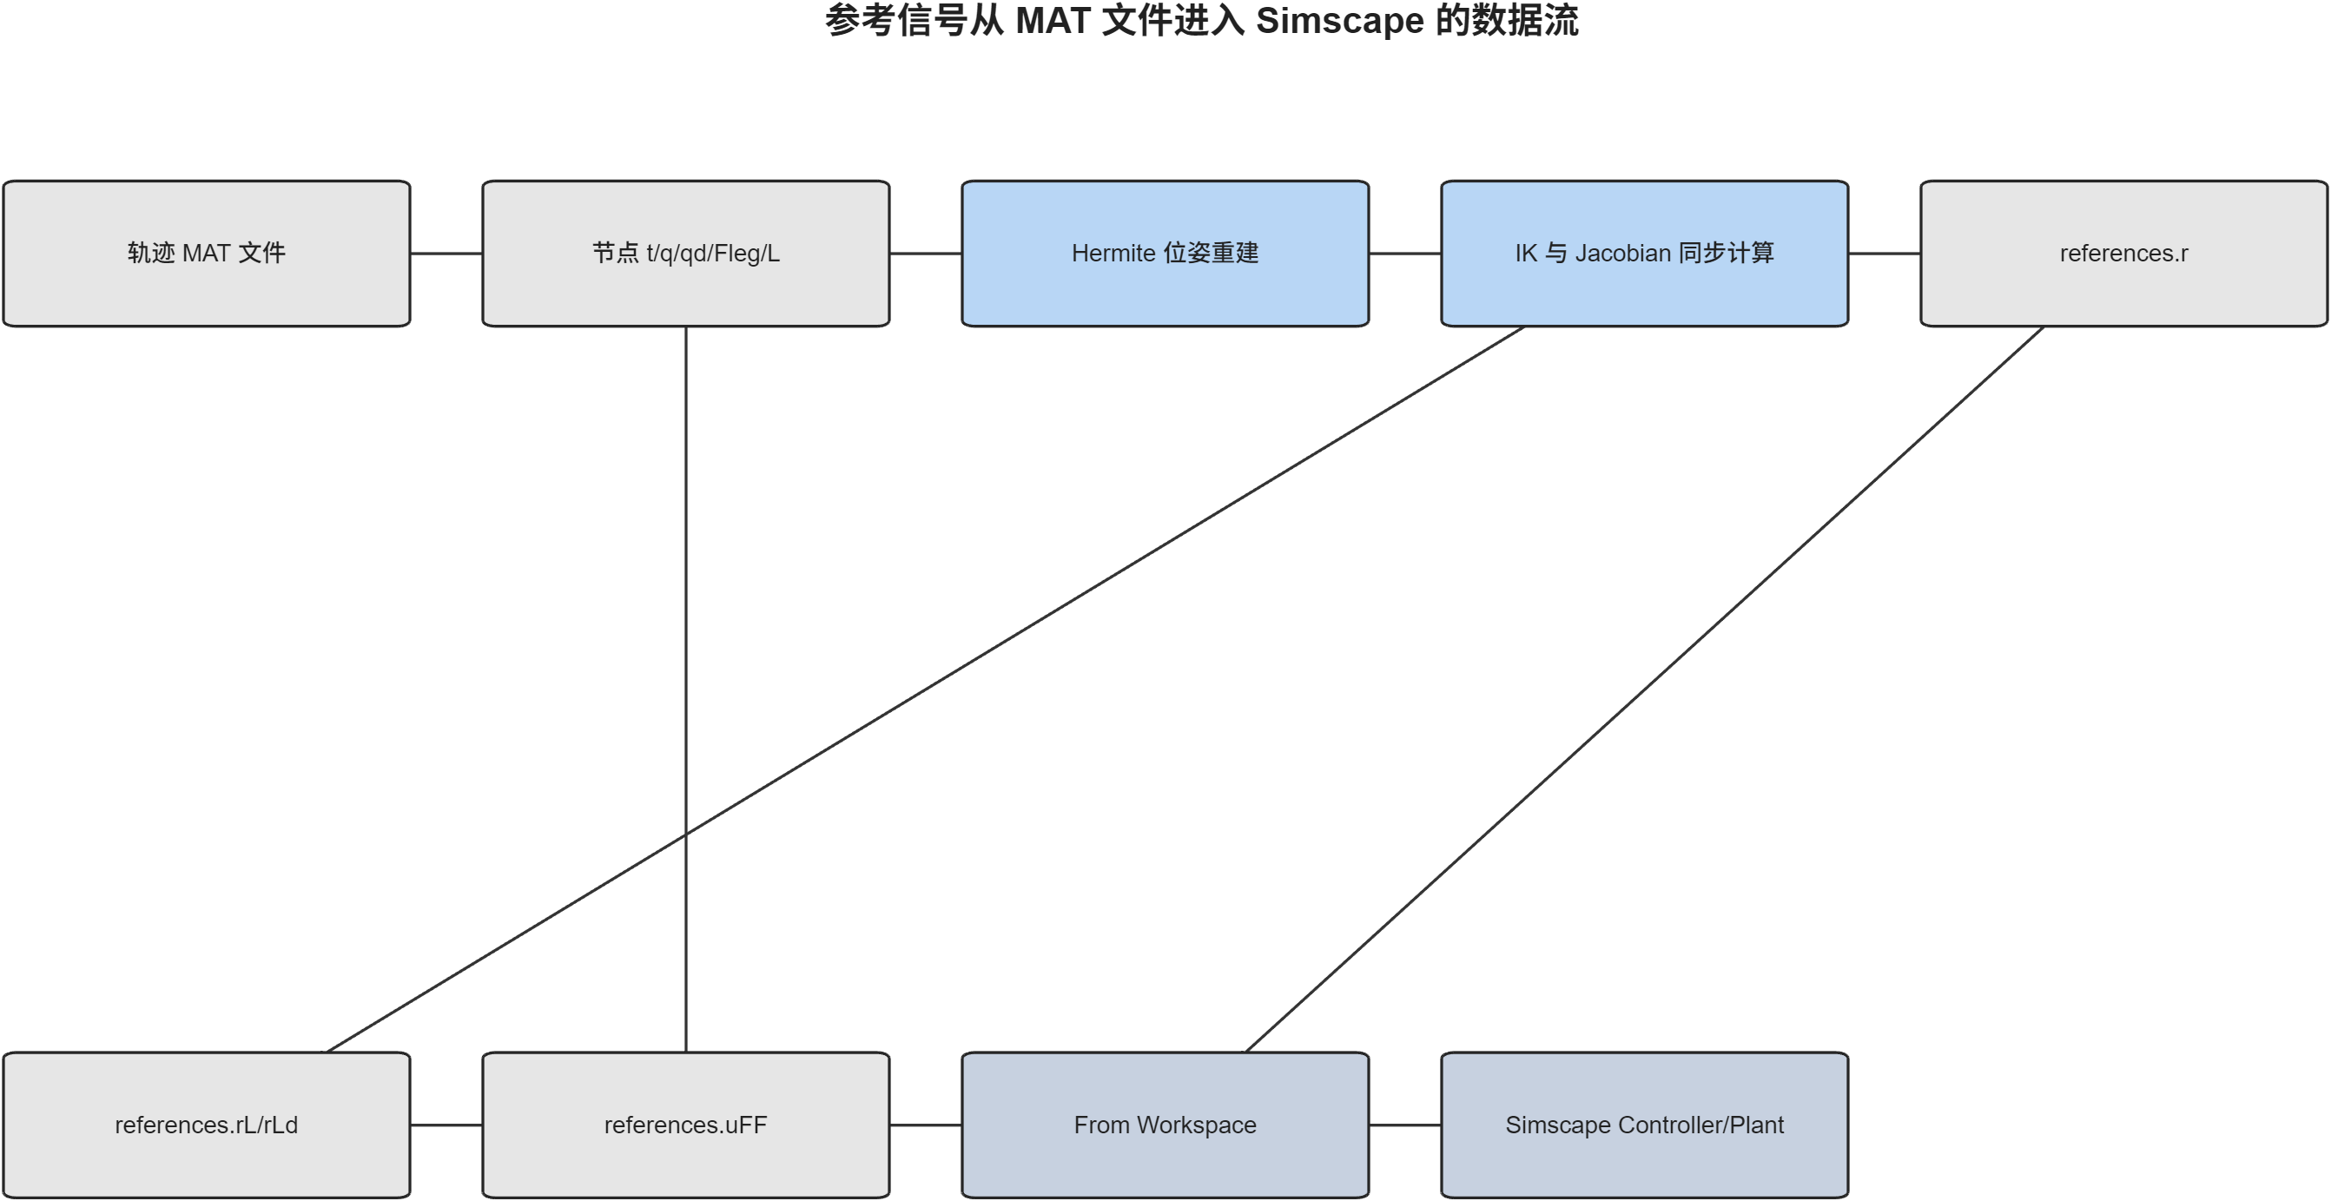
参考信号数据流
---

6. Run02：理想六腿力输入位姿控制

6.1 控制结构
Run02 是项目的理想力执行器基准。其总腿力为
u=u_{\mathrm{FF}}+u_{\mathrm{Feedback}},
u_{\mathrm{FF}}=F_{\mathrm{leg}}.
前馈力承担主要的重力和运动需求，反馈力只修正模型误差和跟踪误差。当前结果中最大前馈力约为 \(1092.7\,\mathrm{N}\)，最大反馈力约为 \(7.64\,\mathrm{N}\)，表明理想模型中轨迹前馈已覆盖主要动力学需求。
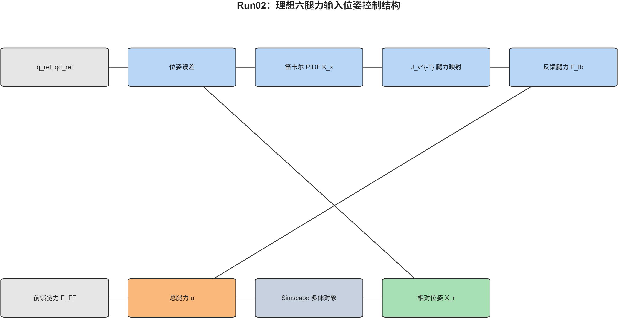
Run02 控制结构

6.2 控制器设计
控制器不是直接凭经验写入六腿 PID，而是基于 Simscape 模型线性化：
- 暂时关闭重力；
- 暂时将 references.uFF 清零；
- 在线性化工作点获取六腿力到平台相对位姿的 \(6\times6\) 对象 \(G_{F\rightarrow X}\)；
- 在初始位姿计算 \(J_v^{-T}\)，得到笛卡尔控制对象
G_X=G_{F\rightarrow X}J_v^{-T};
- 对六个对角通道分别执行
K_{x,i}=\operatorname{pidtune}(G_{X,ii},\mathrm{PIDF},2\pi\cdot15);
- 对平移和旋转通道进行增益缩放；
- 构造
K=J_v^{-T}K_x;
- 检查闭环极点实部均为负；
- 恢复重力和前馈力并运行完整轨迹。
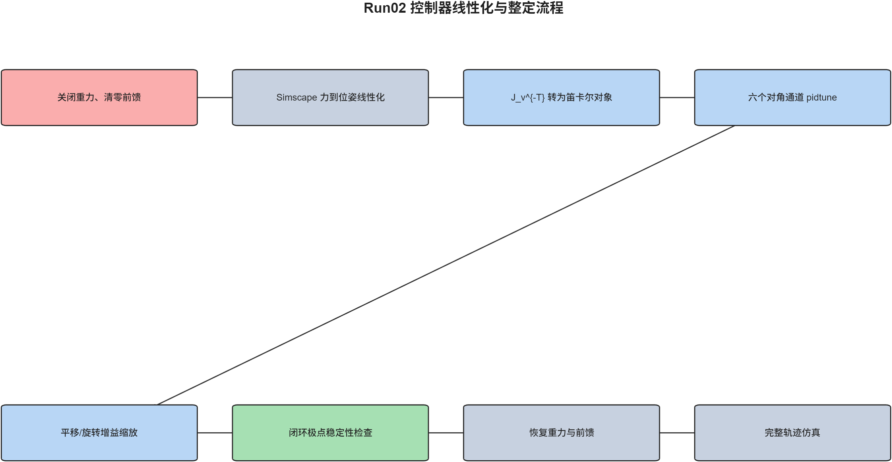
Run02 整定流程

6.3 Run02 结果
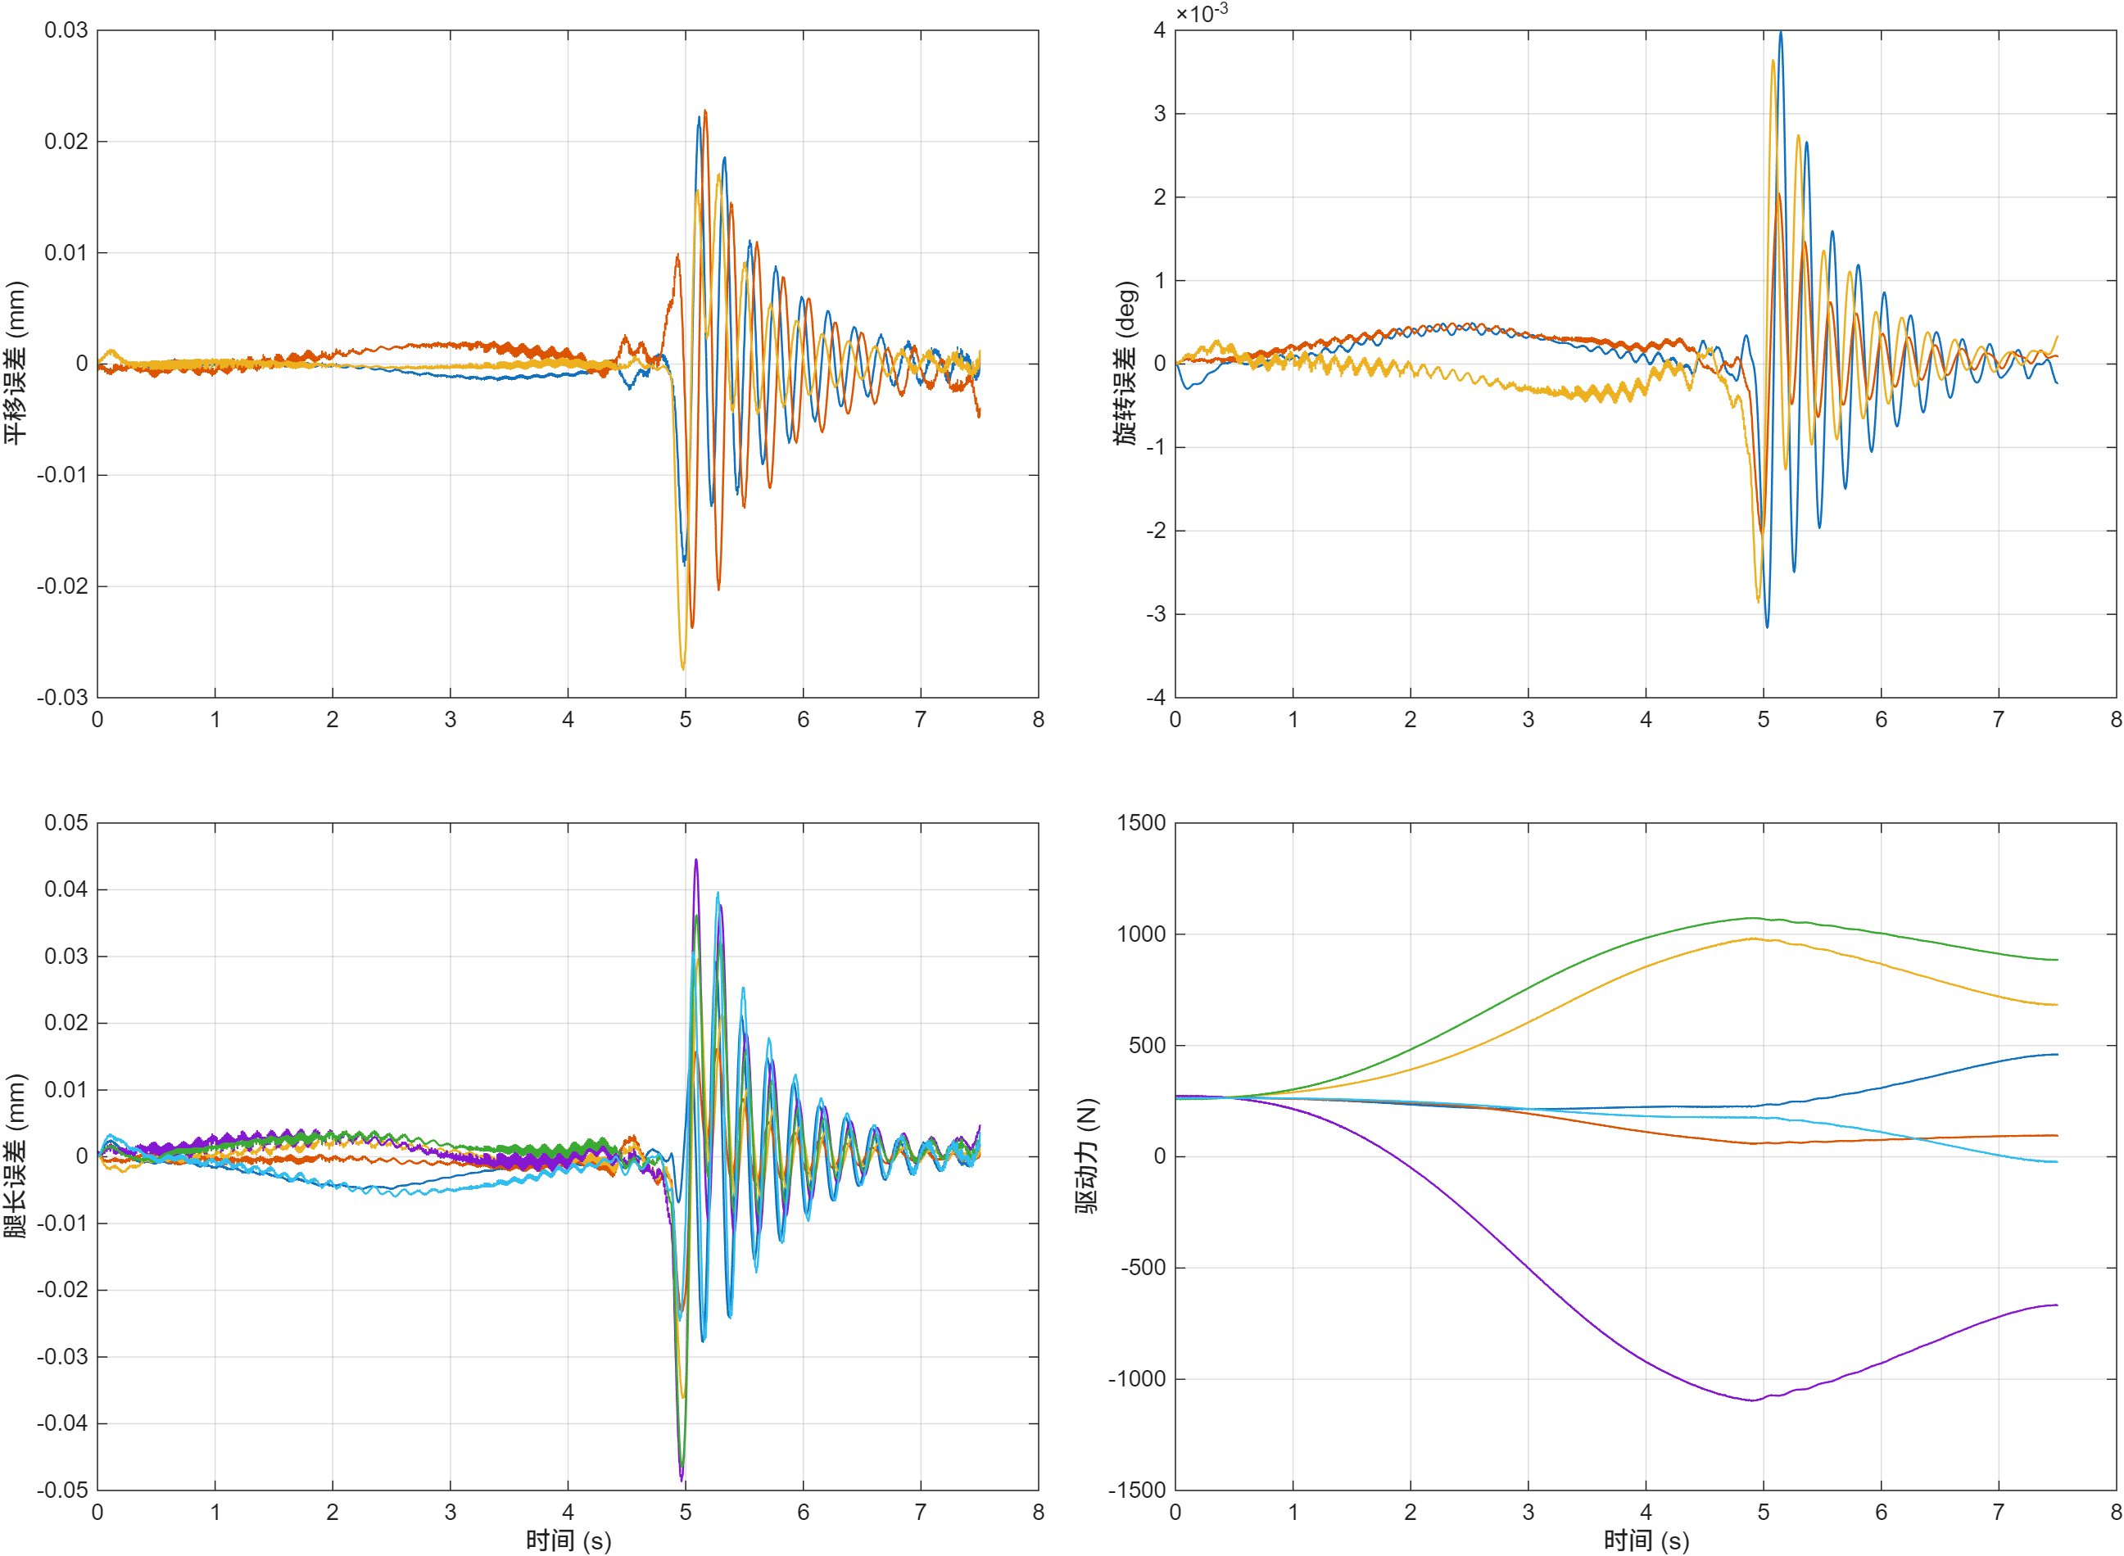
Run02 跟踪结果
Run02 当前权威结果：
指标 | 数值
最大腿长跟踪误差 | \(0.0486\,\mathrm{mm}\)
最大分轴平移误差 | \(0.0275\,\mathrm{mm}\)
最大分轴旋转误差 | \(0.0040^\circ\)
最大总驱动力 | \(1097.5\,\mathrm{N}\)
最大腿速度 | \(0.2786\,\mathrm{m/s}\)
最大腿加速度 | \(0.1680\,\mathrm{m/s^2}\)

因此 Run02 代表“在平台多体模型正确、前馈力准确、执行器能瞬时输出目标腿力”的情况下，系统可达到的理想跟踪水平。它不是实际执行器模型。
---

7. Run03 与 Run04：理想腿长控制对照
Run03 和 Run04 用于区分控制结构影响，不作为真实执行器方案。

7.1 Run03：理想腿长串级伺服
Run03 使用腿长误差
e_L=L_{\mathrm{ref}}-L
进入位置 P 与速度 PIDF 串级控制，并最终直接规定 Prismatic Joint 的运动。由于执行器能够理想地实现腿长命令，该方案不能回答所需驱动力是否可实现。

7.2 Run04：位姿反馈修正腿长
Run04 在 Run03 的腿长参考前加入位姿反馈：
\Delta L_{\mathrm{pose}} =J_q(q_{\mathrm{ref}})K_{\mathrm{pose}} (q_{\mathrm{ref}}-q),
e_L=L_{\mathrm{ref}}+\Delta L_{\mathrm{pose}}-L.
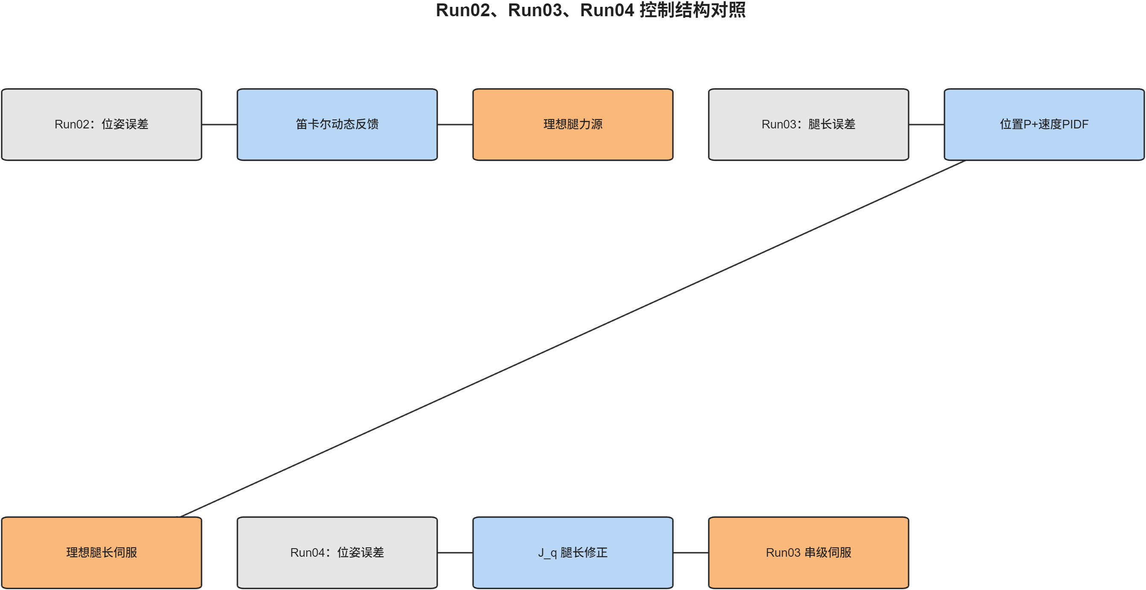
三类理想控制结构
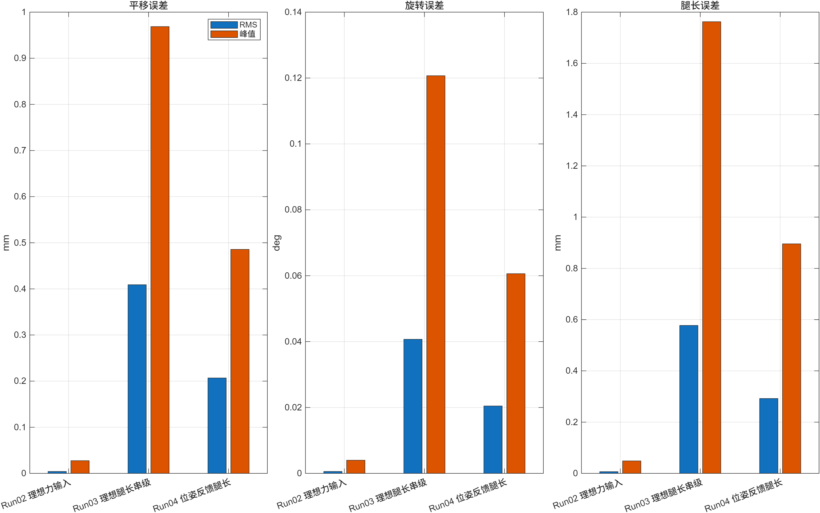
三类理想控制结果
图 17 能说明什么。 Run02 使用腿力作为物理输入，Run03/Run04 使用理想腿长输入。它们适合比较位姿反馈、腿长反馈和前馈结构的影响，但不能将 Run03/Run04 的误差直接理解为真实执行器性能。
---

8. PWM 高保真执行器物理模型

8.1 建模目的
真实系统对执行器只能输出有符号 PWM，腿部可以测量编码器长度，但通常不能持续直接测量真实轴向力。因此需要建立一个比理想力源更接近实物的“物理教师模型”，用于：
- 模拟 PWM 到腿力的非线性和动态；
- 生成带真实力标签的辨识数据；
- 评价灰箱和 NARX 是否能够逼近真实对象；
- 比较真实力反馈上限和辨识反馈性能。
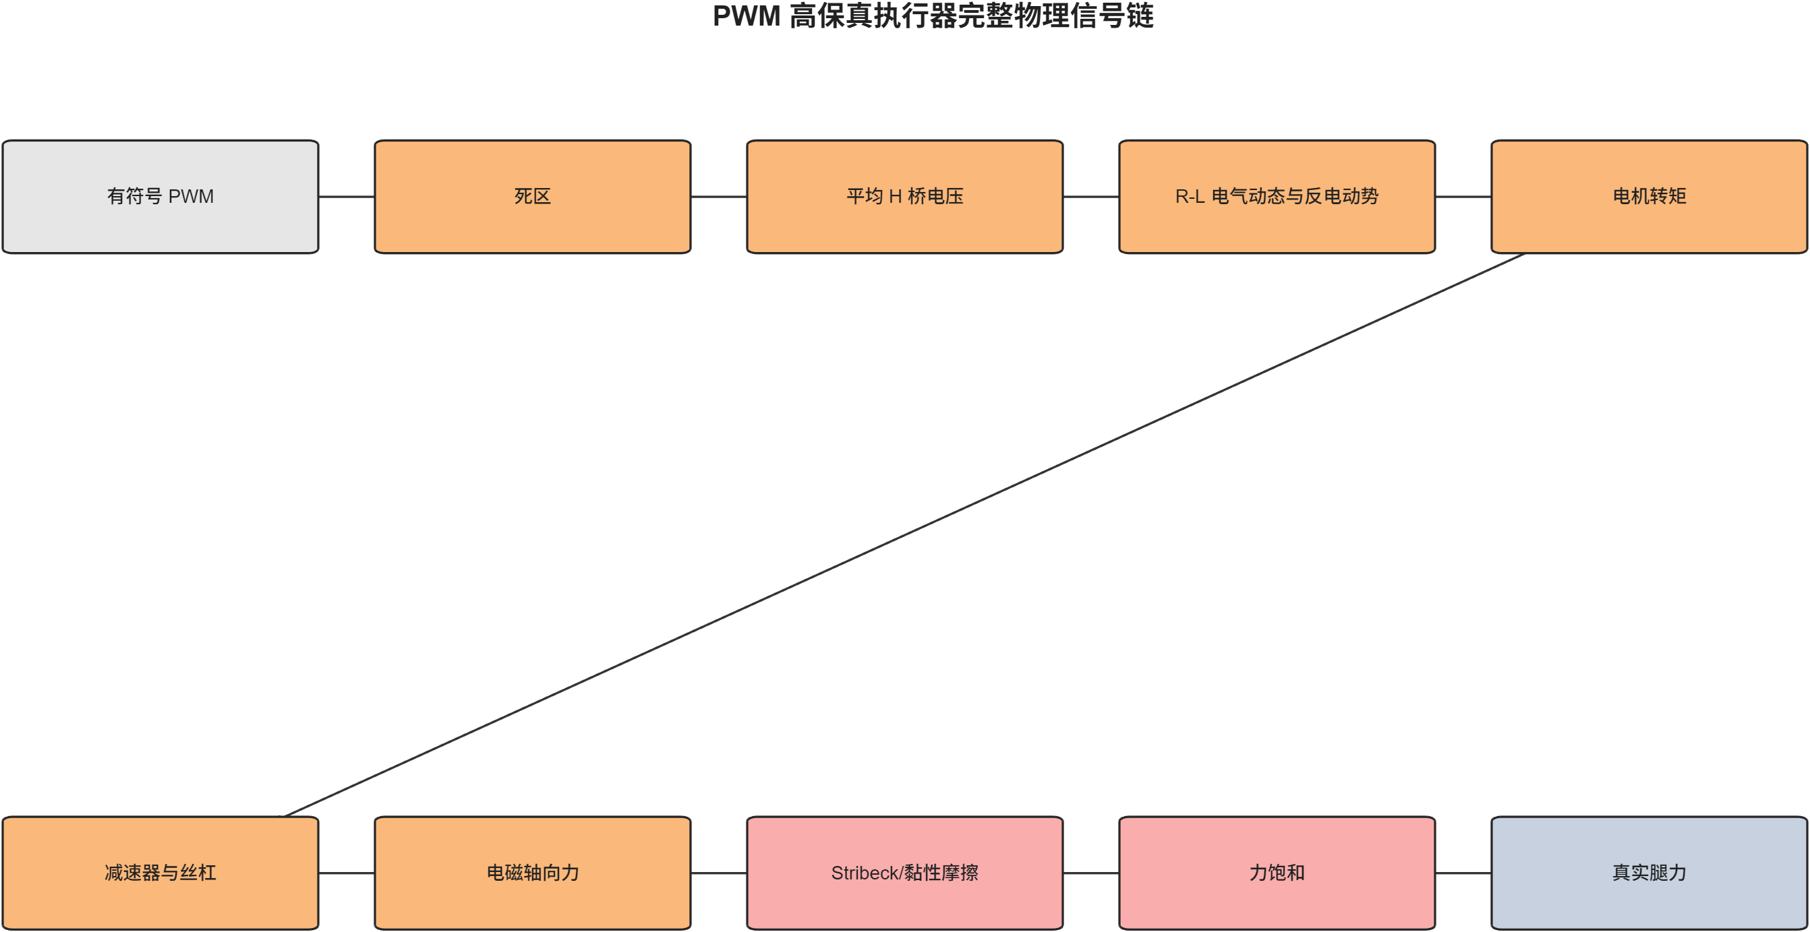
PWM 物理信号链

8.2 PWM 死区与平均 H 桥
PWM 命令首先被限制在
PWM\in[-4198,4198].
第 \(i\) 轴死区为 \(PWM_{\mathrm{dead},i}\)。死区后的有效 PWM 为
PWM_{\mathrm{eff},i} =\operatorname{sgn}(PWM_i) \max(|PWM_i|-PWM_{\mathrm{dead},i},0).
平均 H 桥输出电压为
V_i=V_{\mathrm{bus},i} \frac{PWM_{\mathrm{eff},i}}{PWM_{\max}}.
六轴死区为 [620,700,660,760,680,640]，约占满量程的 \(14.77\%\) 至 \(18.10\%\)。

8.3 电气动态、反电动势和丝杠力
电机电气方程为
L_i\frac{di_i}{dt}+R_i i_i+K_{e,i}\omega_{m,i}=V_i.
腿速度与电机速度关系为
\omega_{m,i}=\dot L_i\frac{2\pi N_i}{p_i}.
电磁轴向力为
F_{\mathrm{em},i} =K_{t,i}i_iN_i\frac{2\pi}{p_i}\eta_i.
因此同一个 PWM 在不同腿速度下不会产生完全相同的力：腿速度增大时，反电动势增大，可用电流和轴向力下降。

8.4 摩擦和力饱和
摩擦模型包含静摩擦、库仑摩擦、Stribeck 低速变化和黏性摩擦：
F_{f,i}= \operatorname{sgn}(\dot L_i) \left[ F_{c,i}+(F_{s,i}-F_{c,i}) e^{-(|\dot L_i|/v_{s,i})^2} \right] +B_i\dot L_i.
低速停止时，若驱动力未超过静摩擦，则摩擦力抵消驱动力。最终输出腿力为
F_{\mathrm{true},i} =\operatorname{sat} (F_{\mathrm{em},i}-F_{f,i},\pm2400\,\mathrm{N}).
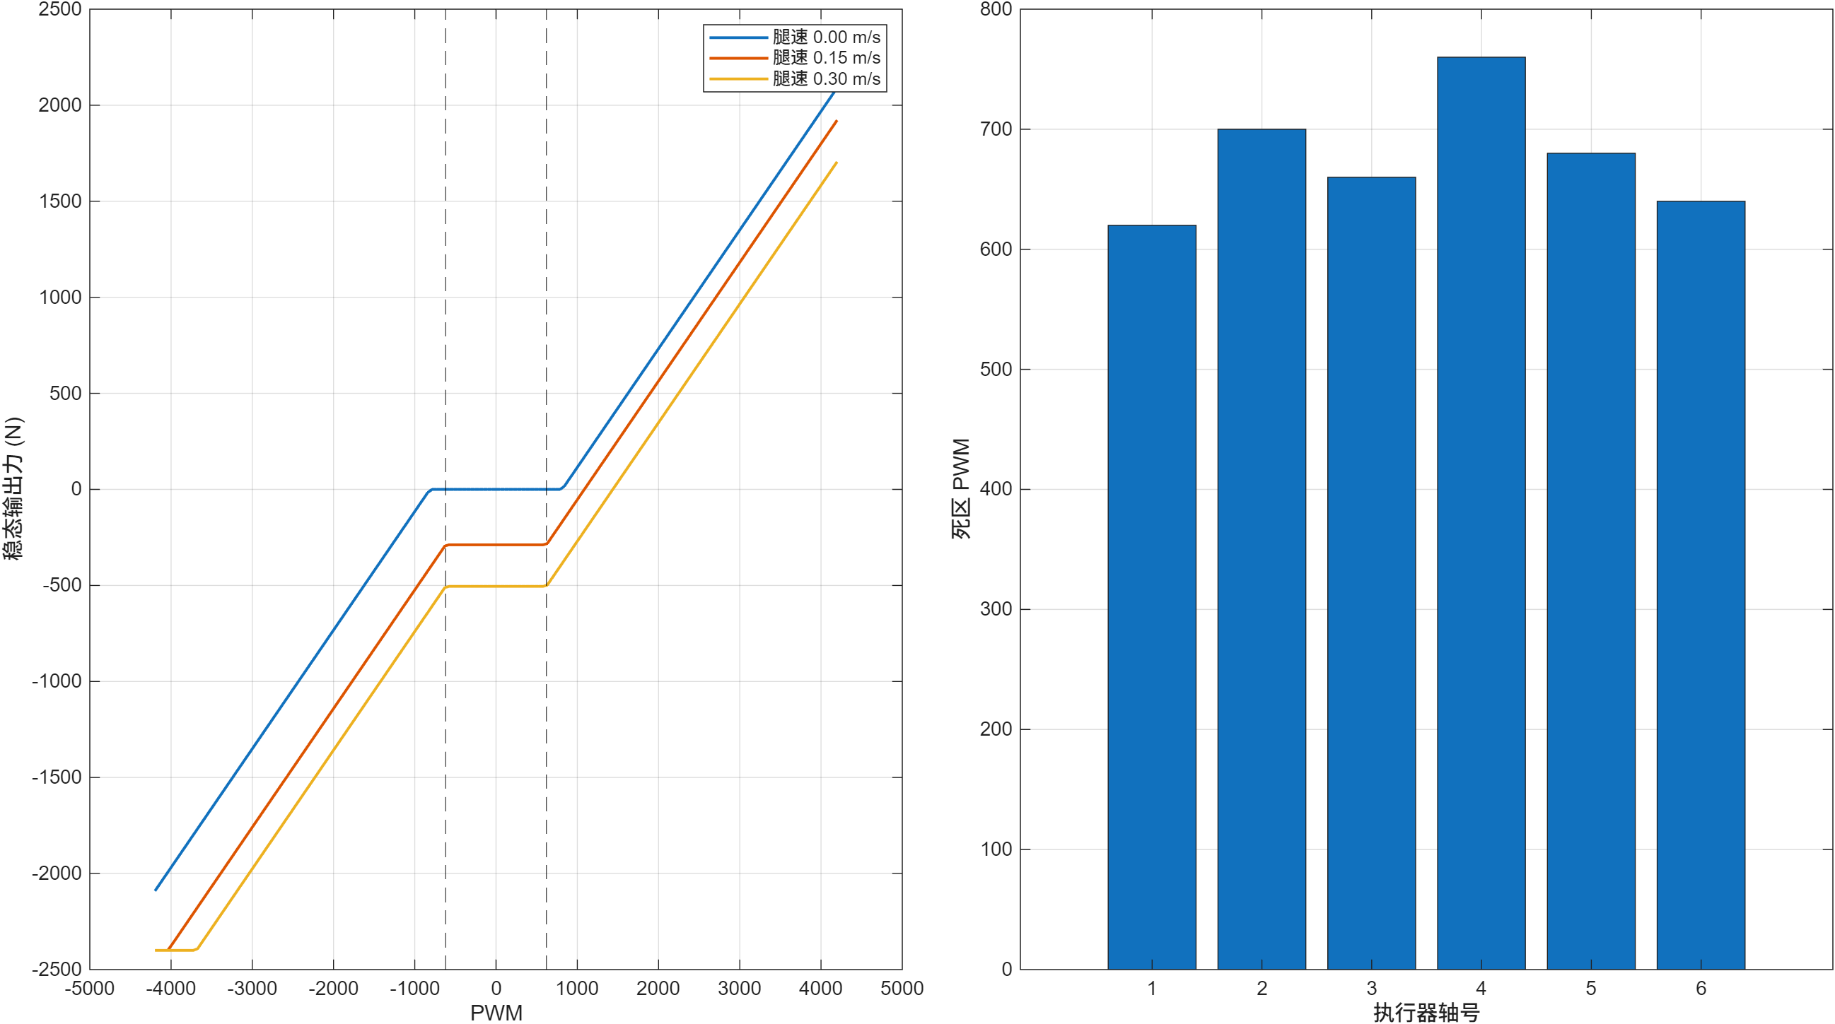
PWM–力特性
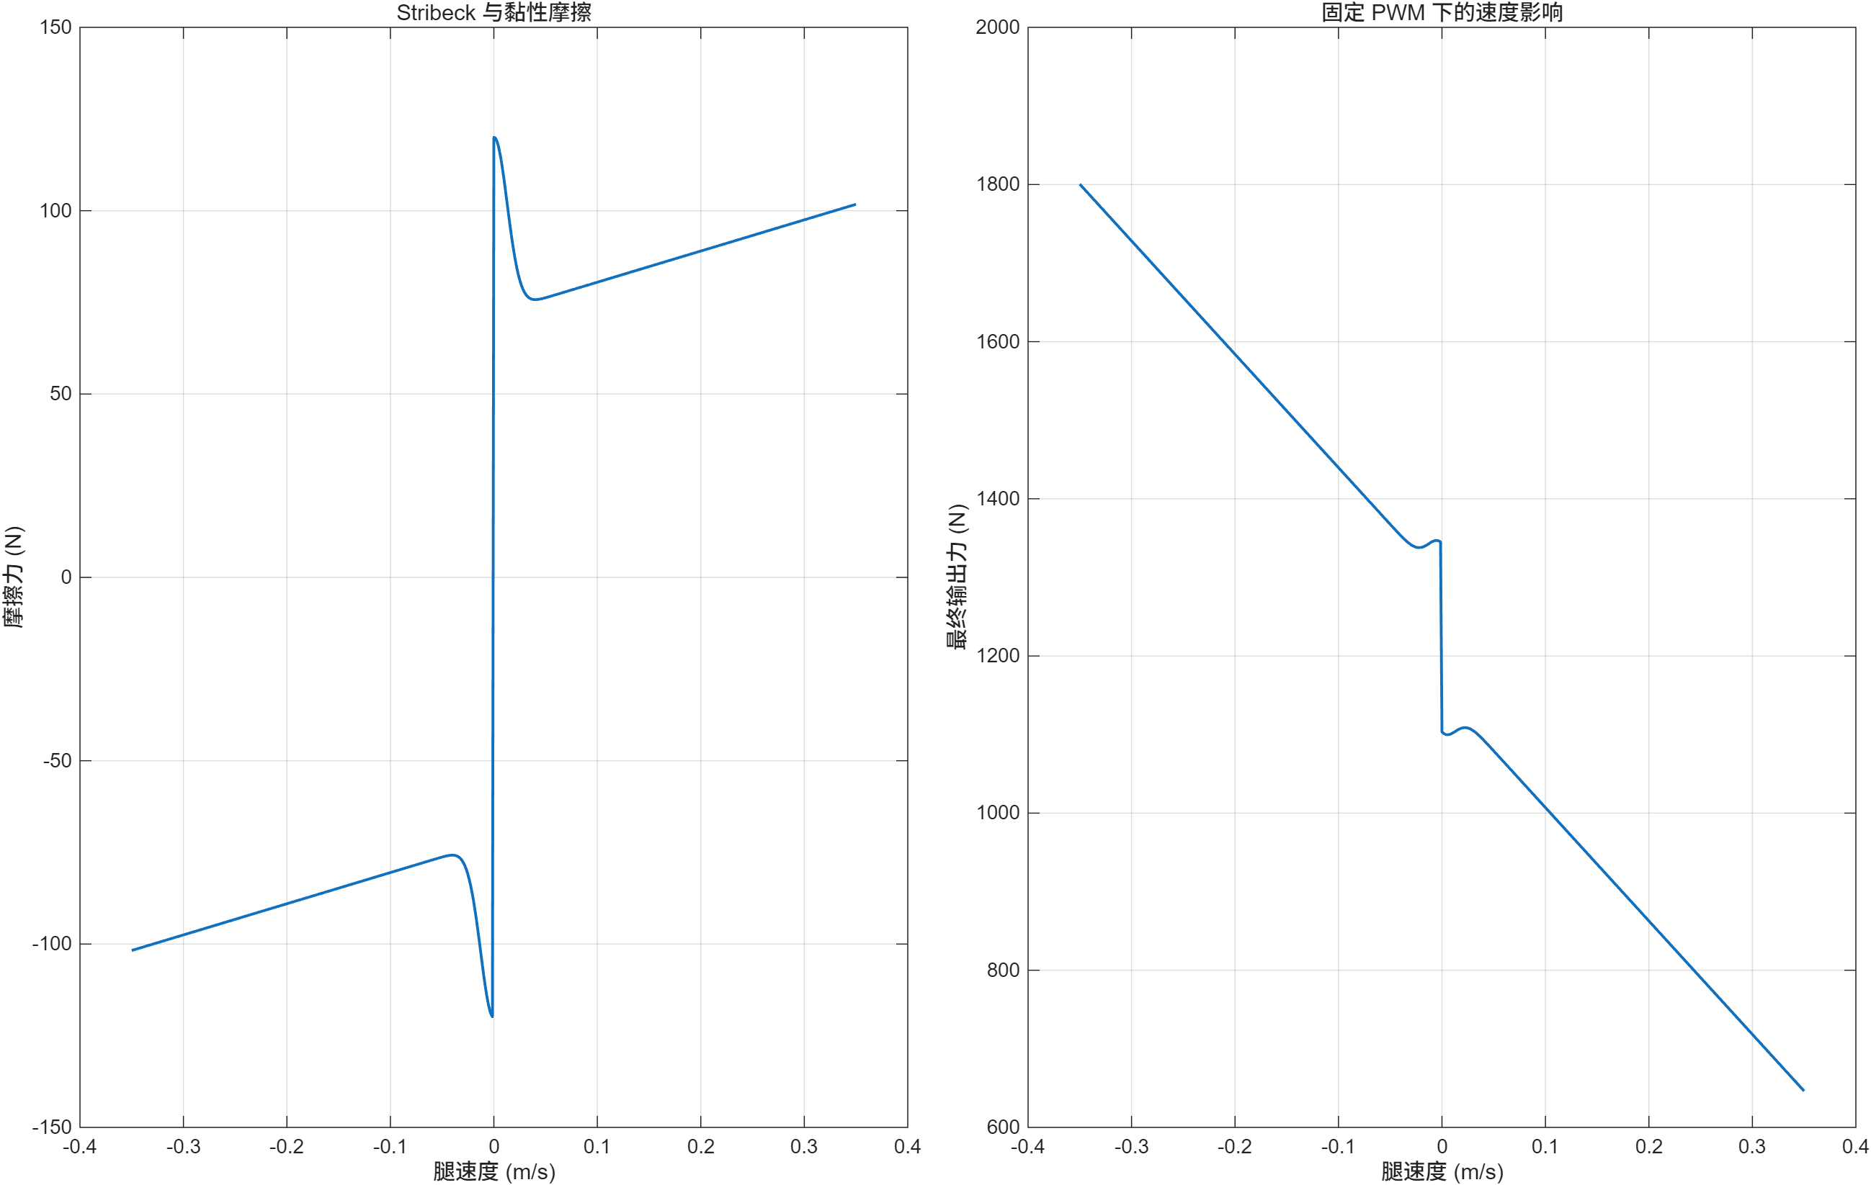
摩擦与输出力分解
图 19 和图 20 的意义。 图 19 显示死区、速度影响和轴间参数离散性；图 20 专门放大低速摩擦。它们解释了为什么简单线性比例 \(F=k\cdot PWM\) 无法覆盖真实执行器。

8.5 平均值模型与开关级模型
平台闭环采用平均值 PWM 模型，避免逐个模拟 5 kHz 开关造成过高计算量。为了证明平均模型可用，项目将其与单轴开关级模型进行校验。
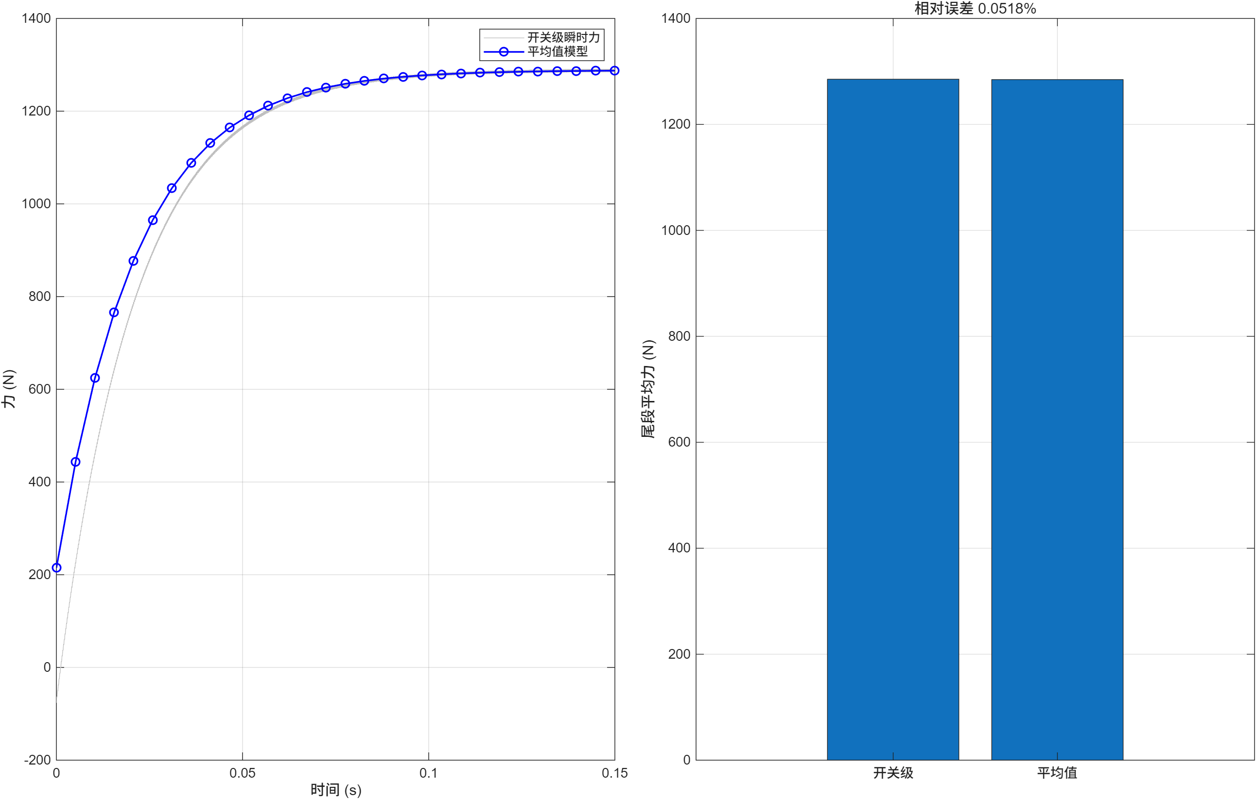
平均模型与开关级模型
当前单工况尾段平均力相对误差为 \(0.0518\%\)，多轴、多占空比和多腿速度网格中的最大满量程归一化误差为 \(0.5039\%\)。因此平均模型适合当前平台级控制仿真。

8.6 当前 Simscape PWM Variant 的边界
stewart_strut.slx 已安装 stewart.actuators.type==6 的 PWM-Physical Variant，当前包含：
- PWM 死区；
- PWM 到平均电压；
- 一阶电气动态；
- 机电力增益；
- 力饱和；
- Prismatic Joint 力输入。
但是完整反电动势速度耦合、Stribeck 摩擦、灰箱加 NARX、UKF 和整个平台 PWM 闭环仍主要运行在 MATLAB 数值闭环中。报告中的 PWM 完整闭环结果应按此边界解释。
---

9. 辨识数据、灰箱模型与残差 NARX

9.1 辨识数据生成
辨识数据必须覆盖实际闭环可能访问的工况，而不能只使用单一正弦或固定速度。当前 PWM 激励由多正弦与随机阶跃叠加组成，同时平台按照可实现的六自由度运动产生耦合腿速度。
数据集包含：
- 可观测量：PWM、编码器腿长、采集位姿、由采集量计算的腿速度和加速度；
- 隐藏教师量：真实腿力、电流和真实腿速度；
- 数据划分：前 \(60\%\) 训练、随后 \(20\%\) 验证、最后 \(20\%\) 测试。
当前数据集采样周期为 \(5\,\mathrm{ms}\)，总时长 \(30\,\mathrm{s}\)，共 6000 个样本。
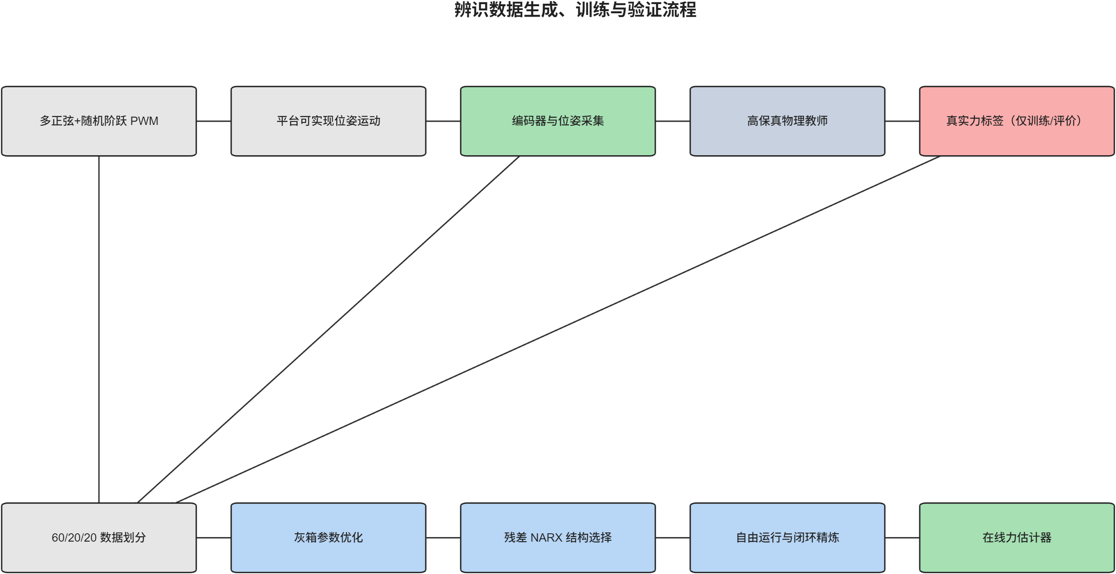
辨识流程
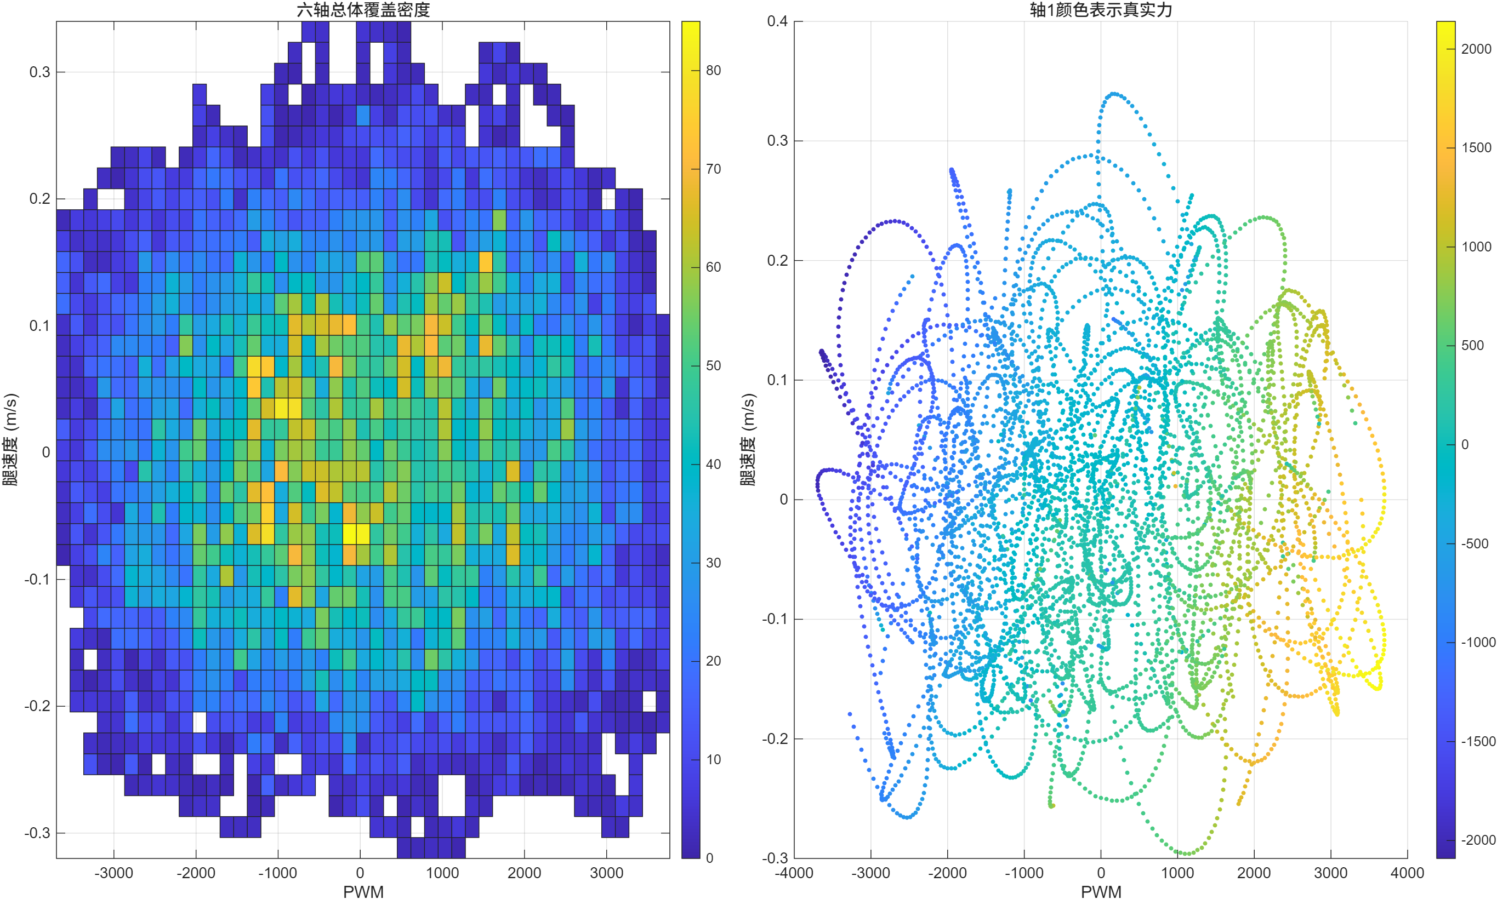
辨识工况覆盖
图 23 的阅读方式。 PWM–腿速度二维覆盖比单独的 PWM 直方图更重要。死区、低速、换向和高速反电动势区域都需要足够样本，否则测试集 NRMSE 较低也不能证明闭环泛化能力。
现实系统中若没有持续力传感器，训练阶段仍需要某种可信的力标签来源，例如临时串联力传感器、测力台标定或经验证的动力学观测器。否则只能辨识 PWM 到腿长或运动响应，不能直接监督训练 PWM 到力模型。

9.2 灰箱模型
灰箱模型保留 PWM 执行器的物理结构，但允许关键参数相对初值缩放。当前辨识参数包括：
- 转矩常数；
- 反电动势常数；
- 电感；
- 库仑摩擦；
- 静摩擦；
- Stribeck 速度；
- 黏性摩擦；
- PWM 死区。
训练目标对低速区域加权：
J(\theta) =\frac{1}{N} \sum_k w(\dot L_k) \left[ \frac{\hat F_{\mathrm{gray},k}(\theta)-F_{\mathrm{true},k}} {F_{\mathrm{limit}}} \right]^2,
w(\dot L)=1+2e^{-(|\dot L|/0.03)^2}.
低速加权是因为死区、静摩擦和换向误差主要集中在该区域。
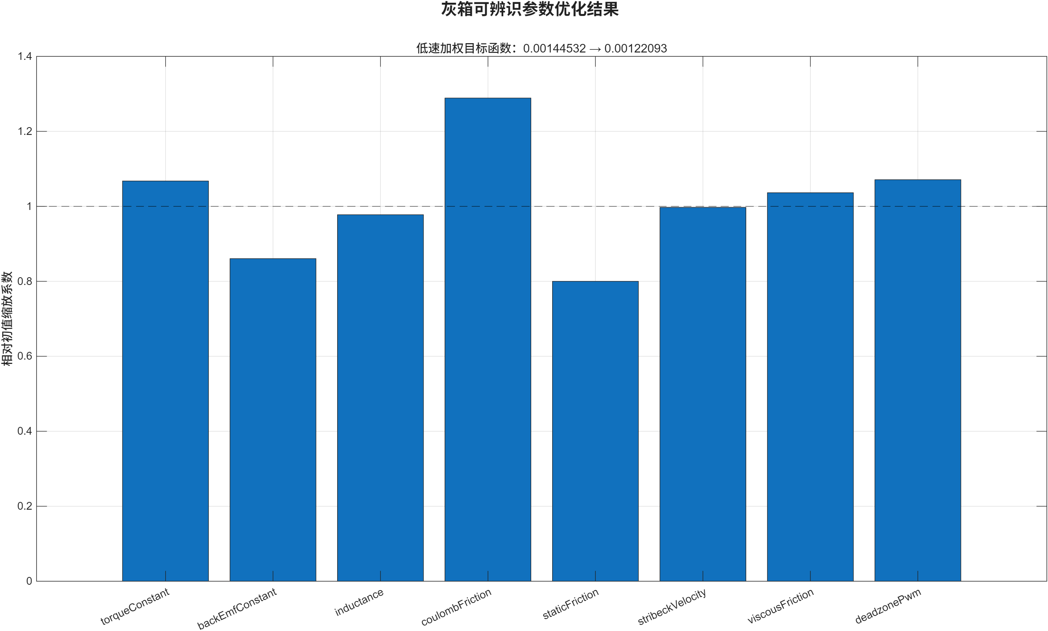
灰箱参数拟合

9.3 残差 NARX
灰箱模型能够描述主要物理关系，但实际对象仍可能包含未建模非线性。因此采用残差 NARX：
F_{\mathrm{true},k} =F_{\mathrm{gray},k}+r_k,
\hat r_k=f(z_k,z_{k-1},\hat r_{k-1},\hat r_{k-2}).
候选回归项包括：
- PWM、腿速度、腿加速度和灰箱力；
- PWM 平方、速度平方和交叉项；
- PWM 与速度符号；
- 低速指数项；
- PWM 和速度变化量；
- 历史灰箱力与历史残差。
训练阶段使用教师真实残差，部署阶段递推使用预测残差。因此模型选择不能只看一步预测误差，还必须检查自由运行或多步预测输出是否稳定。当前实现同时比较稀疏候选结构与稳健基线结构；若稀疏结构在闭环中放大误差，则保留更稳健的残差结构。
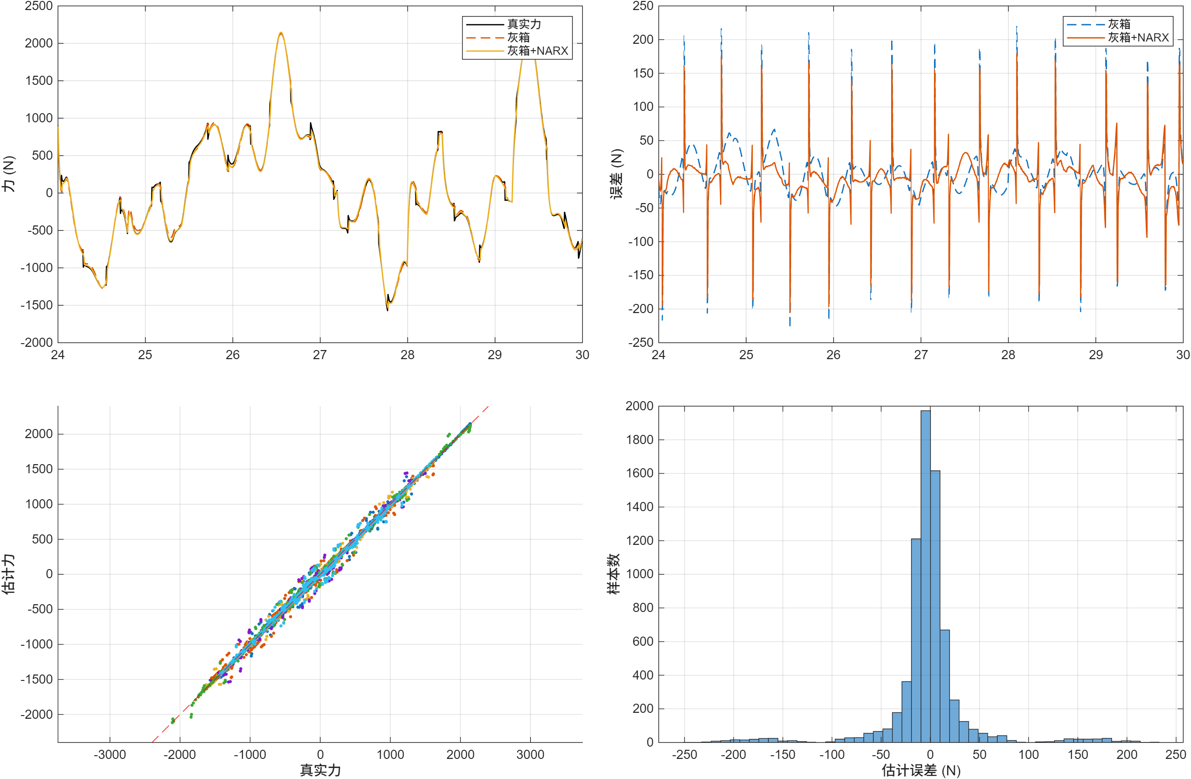
灰箱与 NARX 验证
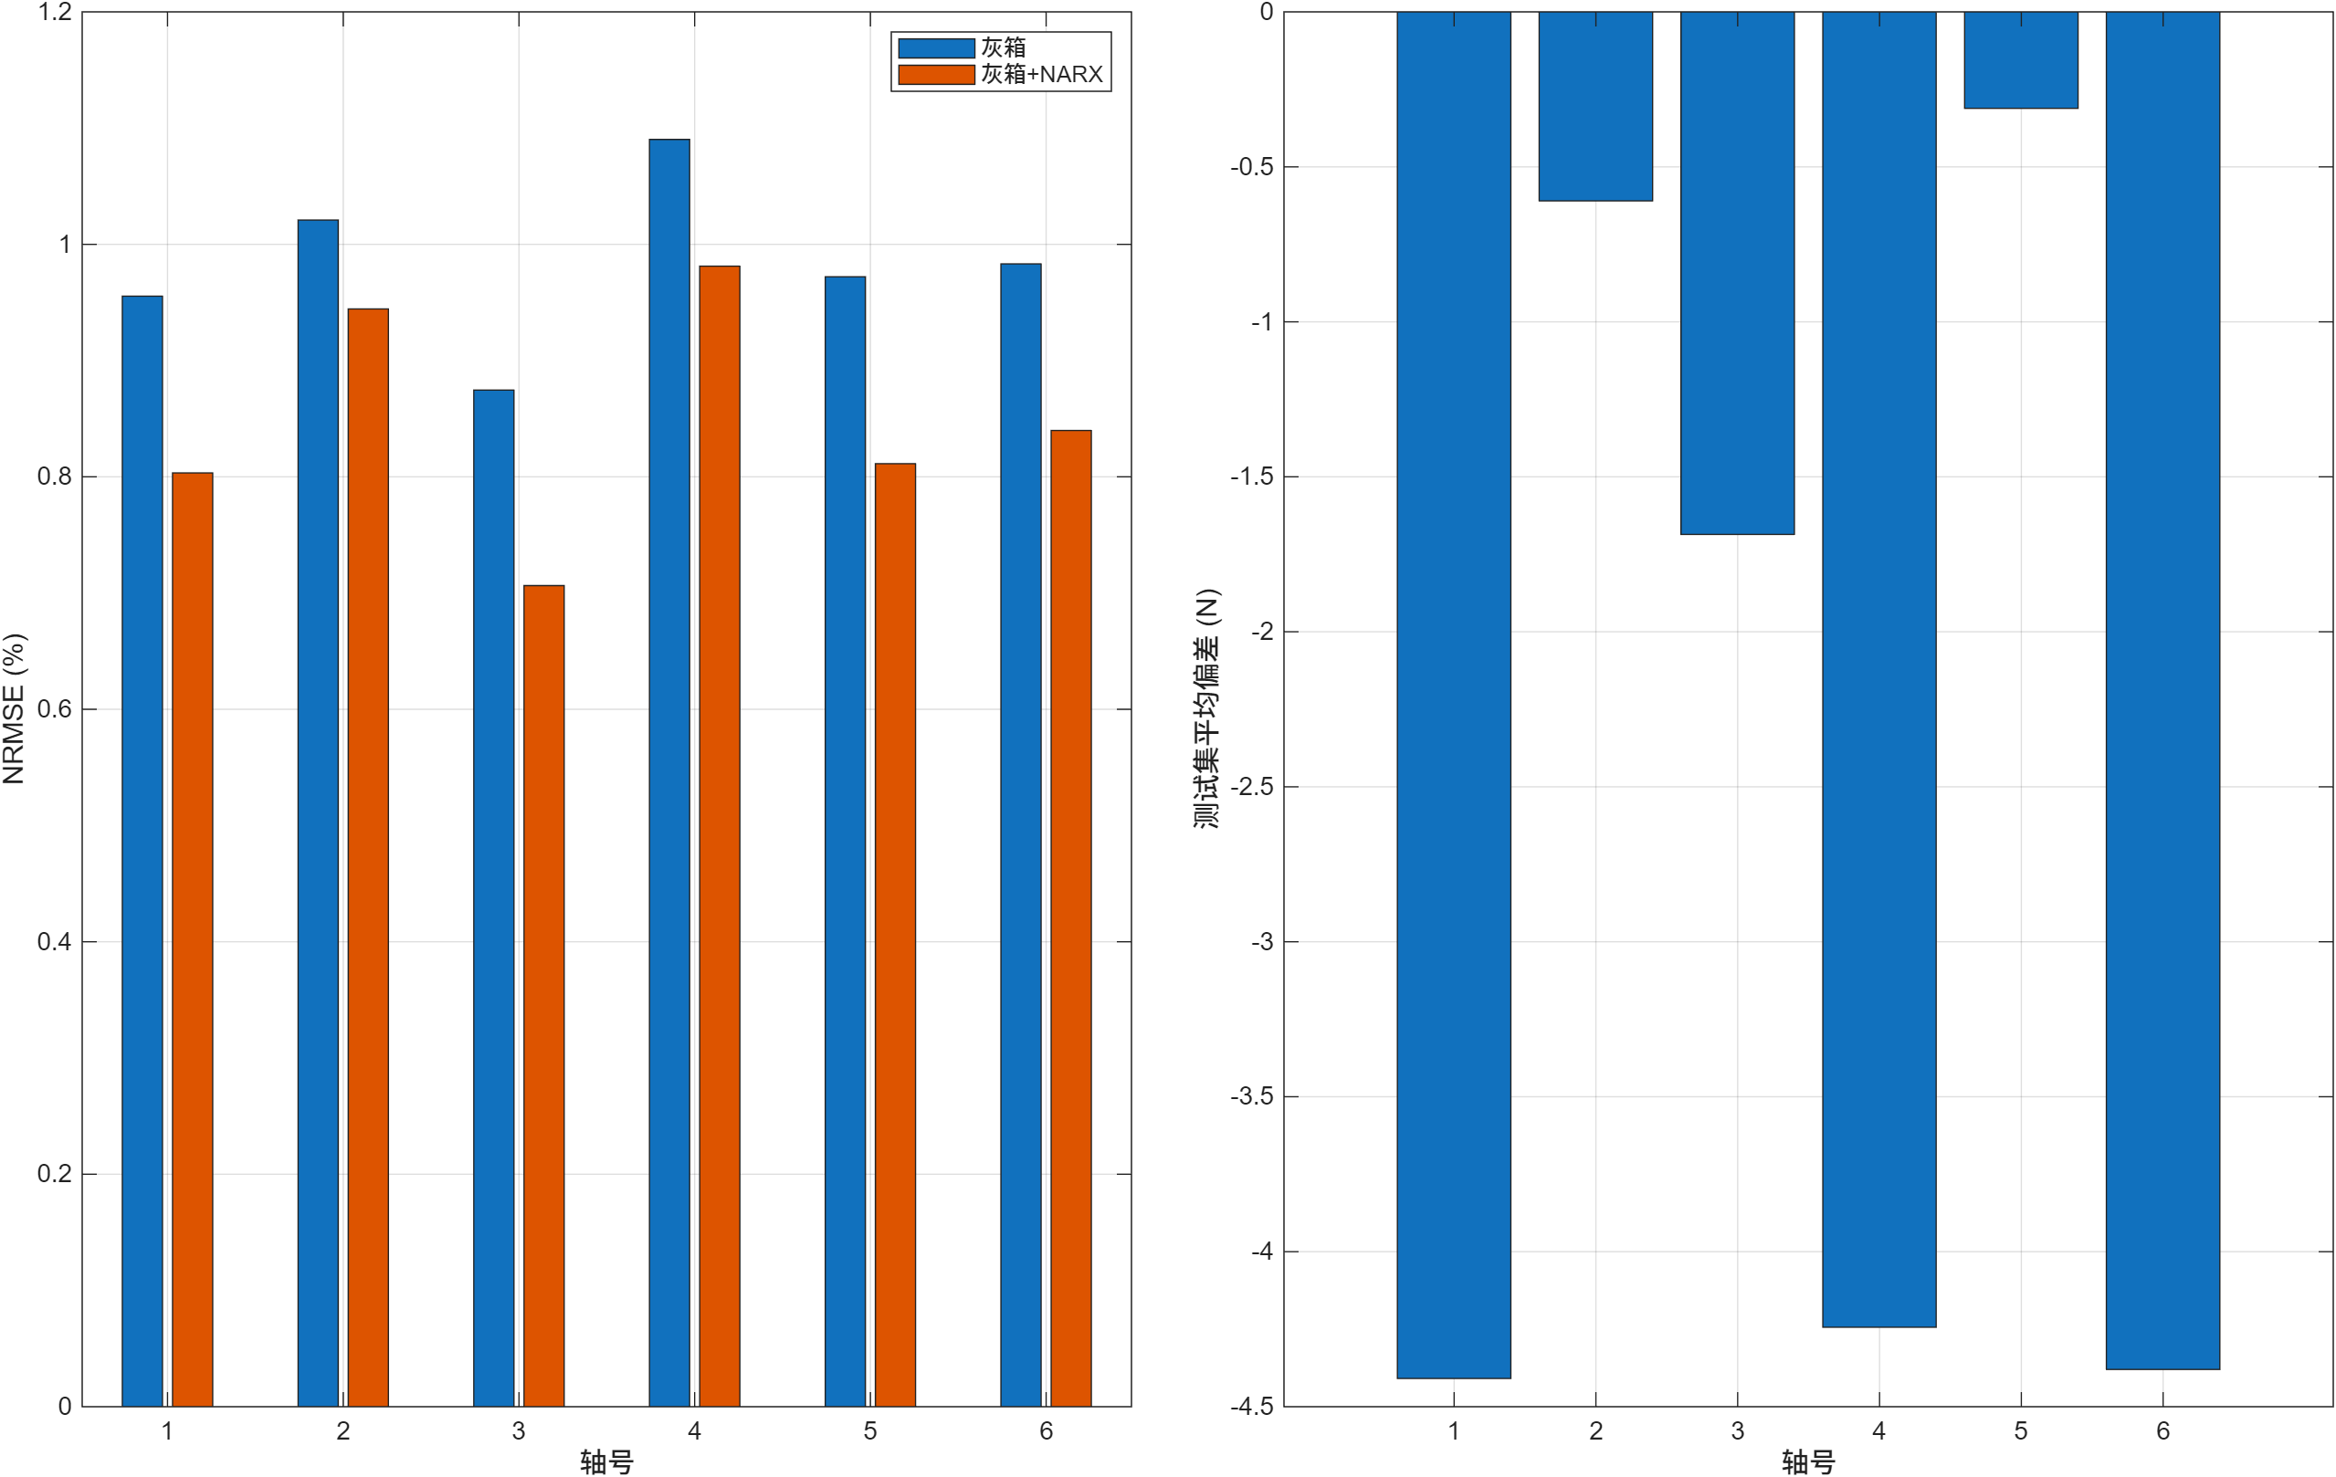
六轴辨识指标
当前独立测试集结果：
模型 | NRMSE
灰箱 | \(0.9849\%\)
灰箱加 NARX | \(0.8527\%\)
相对改善 | \(13.42\%\)

这里 NRMSE 定义为
\mathrm{NRMSE} =\frac{\sqrt{\frac{1}{N}\sum_k(\hat F_k-F_k)^2}} {F_{\max}-F_{\min}}.
项目采用 \(4800\,\mathrm{N}\) 的完整力范围归一化。NRMSE 便于比较不同数据集，但应同时报告 RMS、峰值和偏差，避免归一化范围掩盖局部大误差。

9.4 闭环数据精炼
离线激励数据分布不一定等于最终闭环分布。初始模型训练完成后，项目在一条与最终评价轨迹不同、幅值缩放且带宽较低的闭环轨迹上运行辨识反馈，并将新增样本加入训练集重新训练。该步骤用于减小
p_{\mathrm{offline}}(PWM,\dot L) \neq p_{\mathrm{closed-loop}}(PWM,\dot L)
造成的分布偏移，同时避免直接使用最终评价轨迹进行训练。
---

10. 位姿、速度和腿力估计

10.1 为什么不能直接差分编码器
编码器腿长可直接测量，但速度需要差分。即使腿长噪声很小，除以 \(5\,\mathrm{ms}\) 后也会显著放大；再次差分得到加速度时问题更严重。由于灰箱和 NARX 都依赖腿速度与加速度，估计链质量直接影响力估计和力内环。

10.2 偏置状态 UKF
当前 UKF 状态为
x= \begin{bmatrix} q^T & \dot q^T & b_q^T \end{bmatrix}^T,
其中 \(b_q\) 为位姿传感器偏置。测量为
z= \begin{bmatrix} L_{\mathrm{encoder}}^T & q_{\mathrm{measured}}^T \end{bmatrix}^T.
UKF 使用运动模型预测位姿和速度，使用逆运动学预测腿长，并将编码器和位姿测量共同用于校正。偏置状态按随机游走建模，使滤波器能够逐渐分离真实运动和传感器慢变偏置。
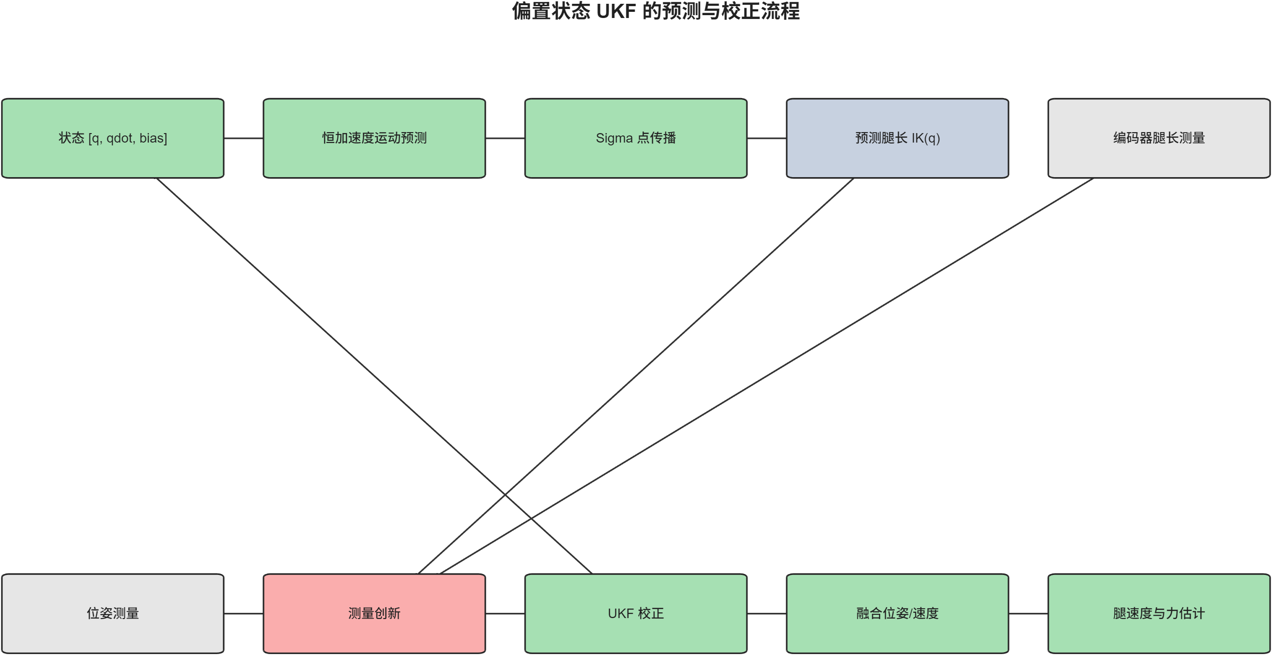
UKF 流程
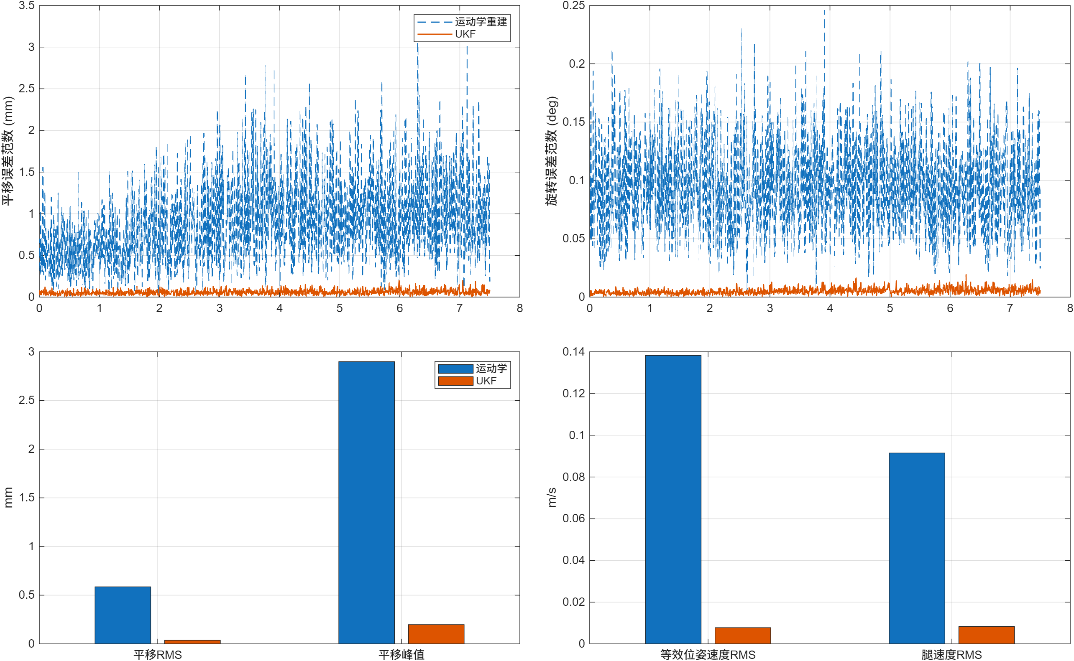
位姿估计器对比
独立基准结果：
方法 | 平移 RMS | 平移峰值 | 腿速度 RMS
运动学重建 | \(0.5861\,\mathrm{mm}\) | \(2.8989\,\mathrm{mm}\) | \(0.09146\,\mathrm{m/s}\)
偏置状态 UKF | \(0.0373\,\mathrm{mm}\) | \(0.1974\,\mathrm{mm}\) | \(0.00831\,\mathrm{m/s}\)

UKF 的主要收益不只是位姿误差降低，更重要的是显著改善速度链，从而为力估计和反馈控制提供可用输入。

10.3 在线腿力估计及一拍延迟
在线灰箱加 NARX 估计器仅使用
PWM_k,\quad \hat{\dot L}_k,\quad \hat{\ddot L}_k
递推输出腿力估计。控制器在第 \(k\) 拍发出 PWM 后，物理对象产生的新力只能在下一拍进入反馈，因此因果对齐应比较
\hat F_k\leftrightarrow F_{\mathrm{true},k-1}.
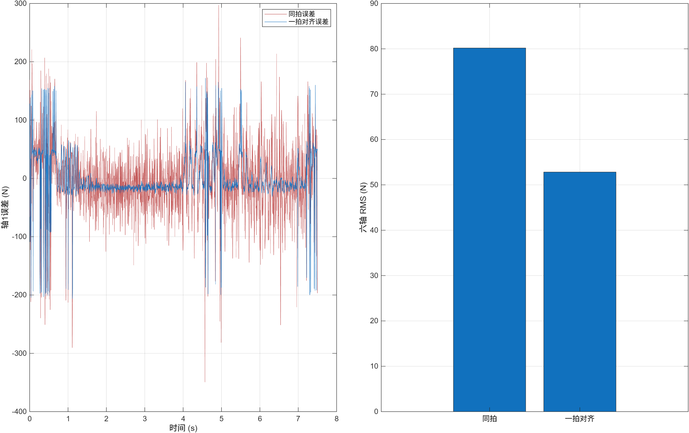
力估计因果对齐
当前一拍对齐后的在线力估计 RMS 为 \(52.823\,\mathrm{N}\)，NRMSE 为 \(1.1005\%\)；若错误地进行同拍比较，RMS 增大到 \(80.176\,\mathrm{N}\)。这说明闭环分析必须把采样时序作为模型的一部分。
---

11. PWM 位姿外环与力内环

11.1 位姿外环
位姿外环根据参考与融合估计计算
e_q=q_{\mathrm{ref}}-\hat q, \qquad e_{\dot q}=\dot q_{\mathrm{ref}}-\hat{\dot q}.
平台广义修正力旋量为
\Delta W= K_pe_q+K_de_{\dot q} +K_i\int e_qdt.
通过当前估计位姿的 Jacobian 将其转为腿力修正：
\Delta F_{\mathrm{leg}} =J_v(\hat q)^{-T}\Delta W.
最终目标腿力为
F_{\mathrm{target}} =F_{\mathrm{FF}}+\Delta F_{\mathrm{leg}}.

11.2 力内环
力内环由灰箱逆模型前馈和 PI 反馈组成。逆模型先根据目标力、腿速度、摩擦和反电动势计算主要 PWM：
i_{\mathrm{des}} =\frac{F_{\mathrm{target}}+\hat F_f} {K_tN(2\pi/p)\eta},
V_{\mathrm{des}} =Ri_{\mathrm{des}}+K_e\omega_m.
随后加入死区补偿，并由 PI 修正剩余力误差：
PWM= PWM_{\mathrm{FF}} +K_{pf}(F_{\mathrm{target}}-\hat F) +K_{if}\int(F_{\mathrm{target}}-\hat F)dt.
控制器同时包含：
- PWM 满量程限幅；
- PWM 每拍变化率限制；
- 积分限幅；
- 饱和时停止积分的抗饱和逻辑；
- 死区、摩擦和反电动势前馈补偿。
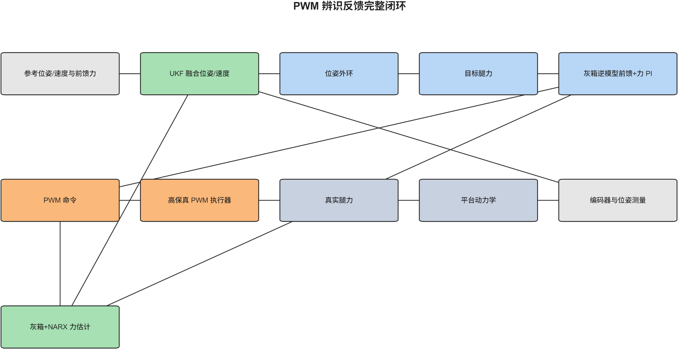
PWM 完整闭环
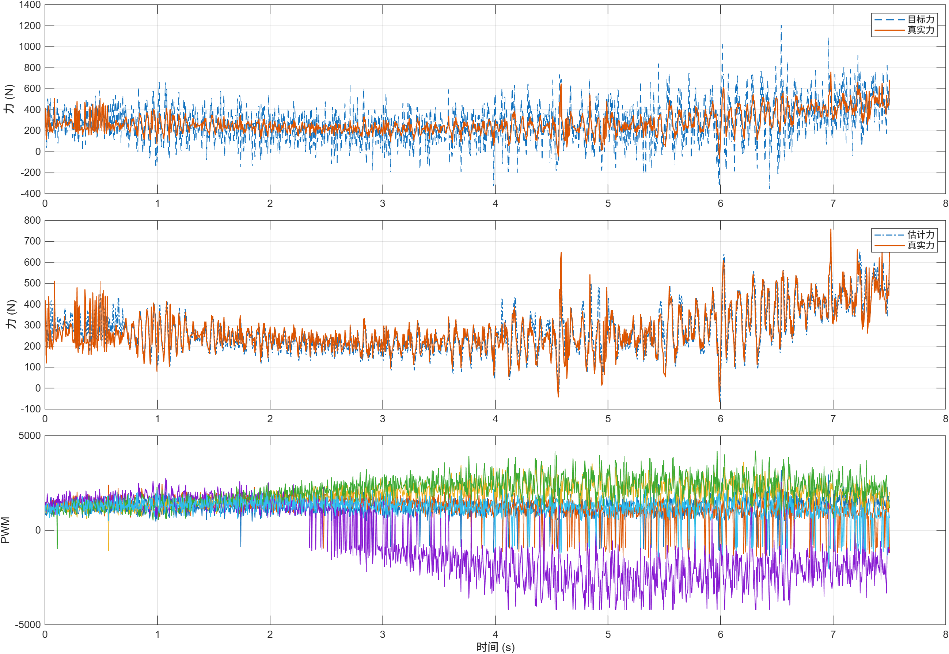
目标力、估计力、真实力与 PWM
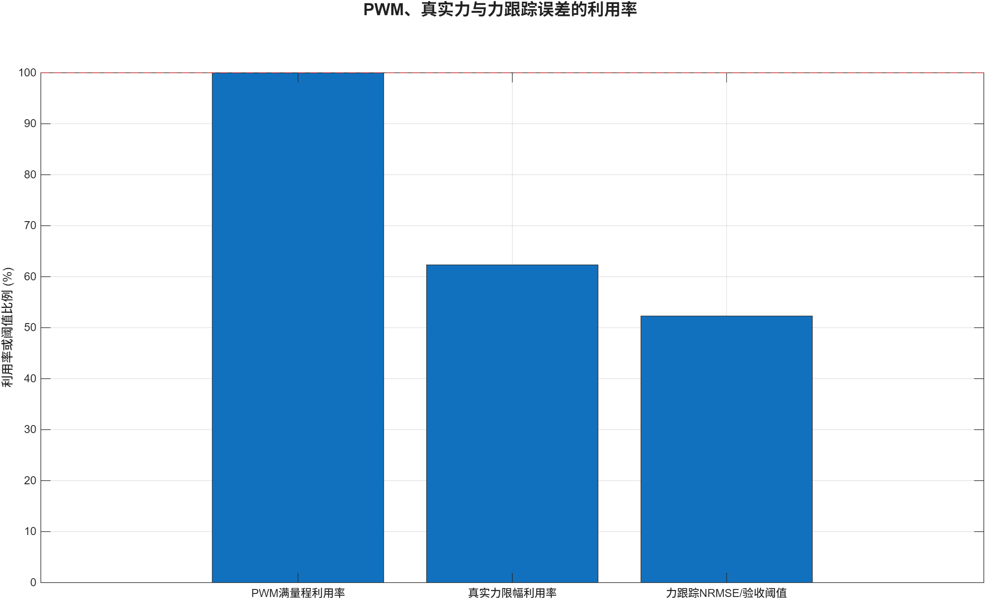
控制利用率
当前 PWM 已达到 \(100\%\) 满量程利用率，而真实力只达到力限幅的 \(62.32\%\)。这说明部分性能限制首先来自可用电压、死区和 PWM 变化率，而不只是 \(\pm2400\,\mathrm{N}\) 的机械力限幅。继续单纯提高力 PI 增益可能加剧 PWM 饱和和噪声放大。
---

12. 仿真执行、日志与硬验收

12.1 推荐运行顺序
在仓库根目录运行：
run('opt_minimal/run_02_simscape_length_control.m')
run('opt_minimal/run_03_simscape_length_cascade_control.m')
run('opt_minimal/run_04_simscape_pose_length_control.m')
run('opt_minimal/run_05_generate_pwm_identification_data.m')
run('opt_minimal/run_06_train_pwm_force_identifier.m')
run('opt_minimal/run_07_compare_pwm_pose_force_control.m')

如需打开已准备完成的 Simscape 模型并手动运行：
simscapeRunMode = 'manual';
run('opt_minimal/run_02_simscape_length_control.m')

生成本报告全部配图：
addpath('opt_minimal/tools')
exportCompleteSimulationWorkflowFigures()

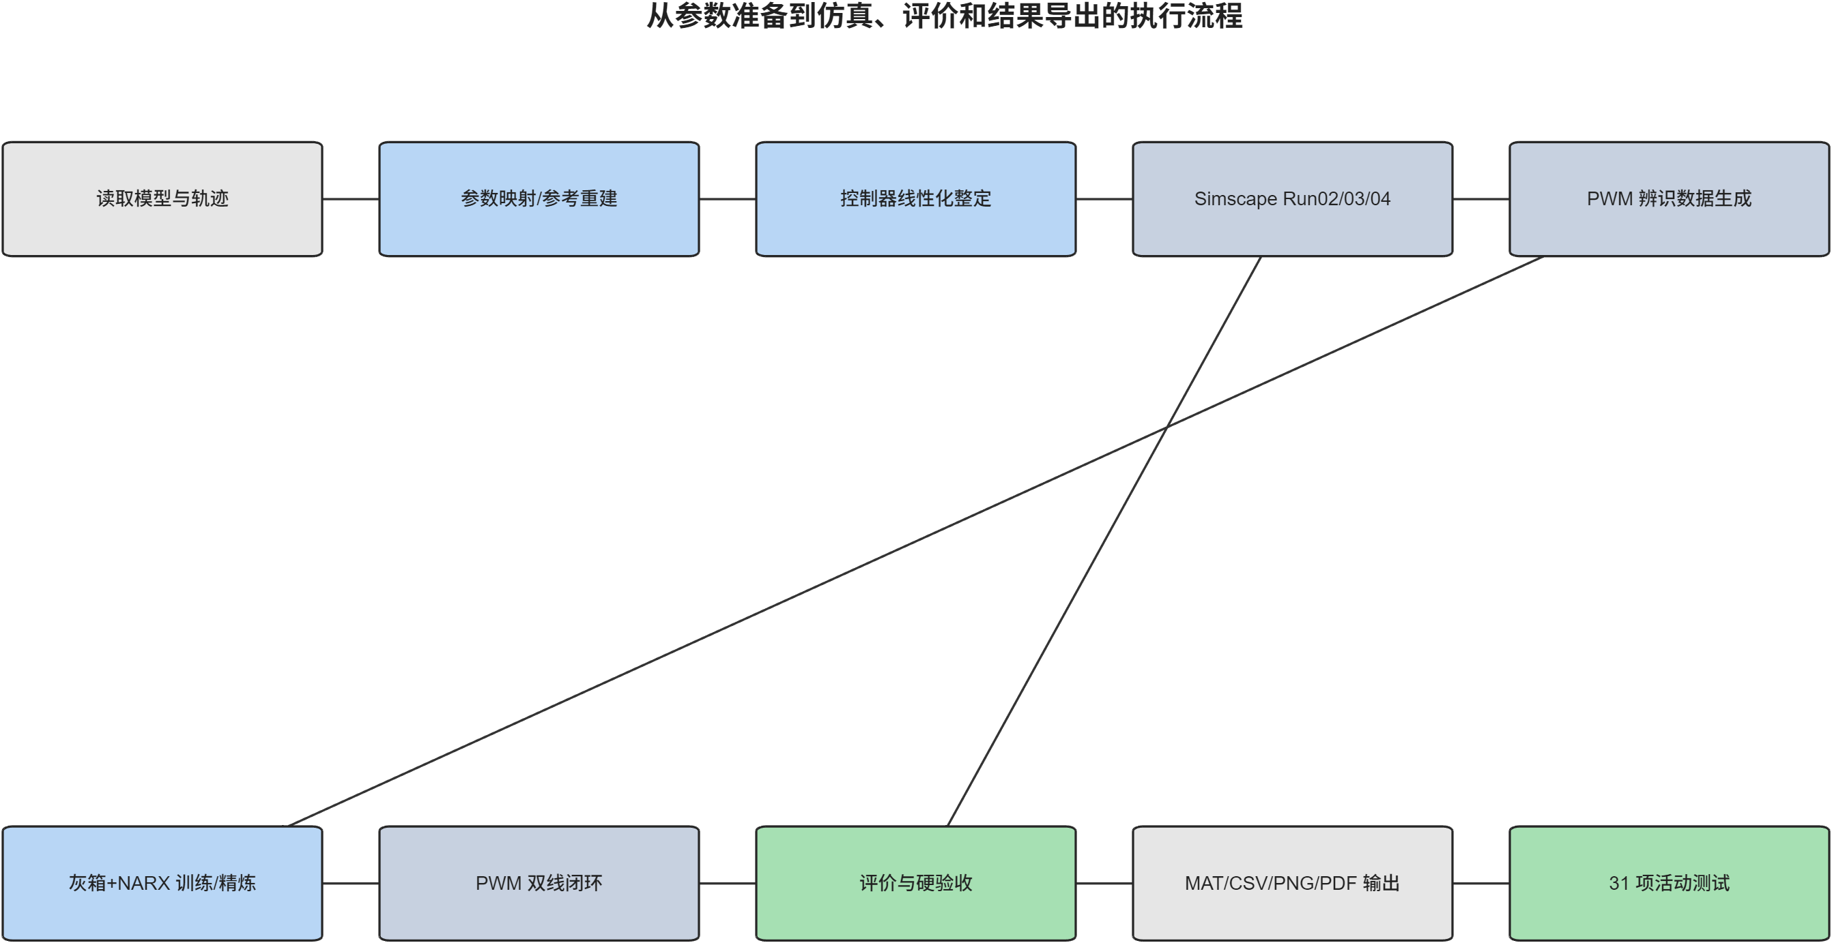
执行与验证流程

12.2 结果文件
每条主线均保存：
- result_*.mat：设置、原始日志、报告和指标；
- summary_*.txt 或 summary.md：便于人工审阅的数值摘要；
- tracking_*.png：单次运行诊断图；
- metrics.csv：便于表格和自动化处理的指标。

12.3 硬验收内容
Simscape 和 PWM 闭环不以“仿真跑完”作为成功标准，而是同时检查：
- 信号有限性；
- Simscape 参数映射一致性；
- 线性化闭环稳定性；
- 腿长上下限；
- 腿速度和腿加速度约束；
- 腿力和 PWM 限幅；
- 位姿与腿长跟踪误差；
- 灰箱/NARX 独立测试 NRMSE；
- NARX 自由运行稳定性；
- PWM 平均模型与开关级模型一致性；
- 辨识反馈线不读取真实位姿和真实力；
- 完整轨迹最终验收。
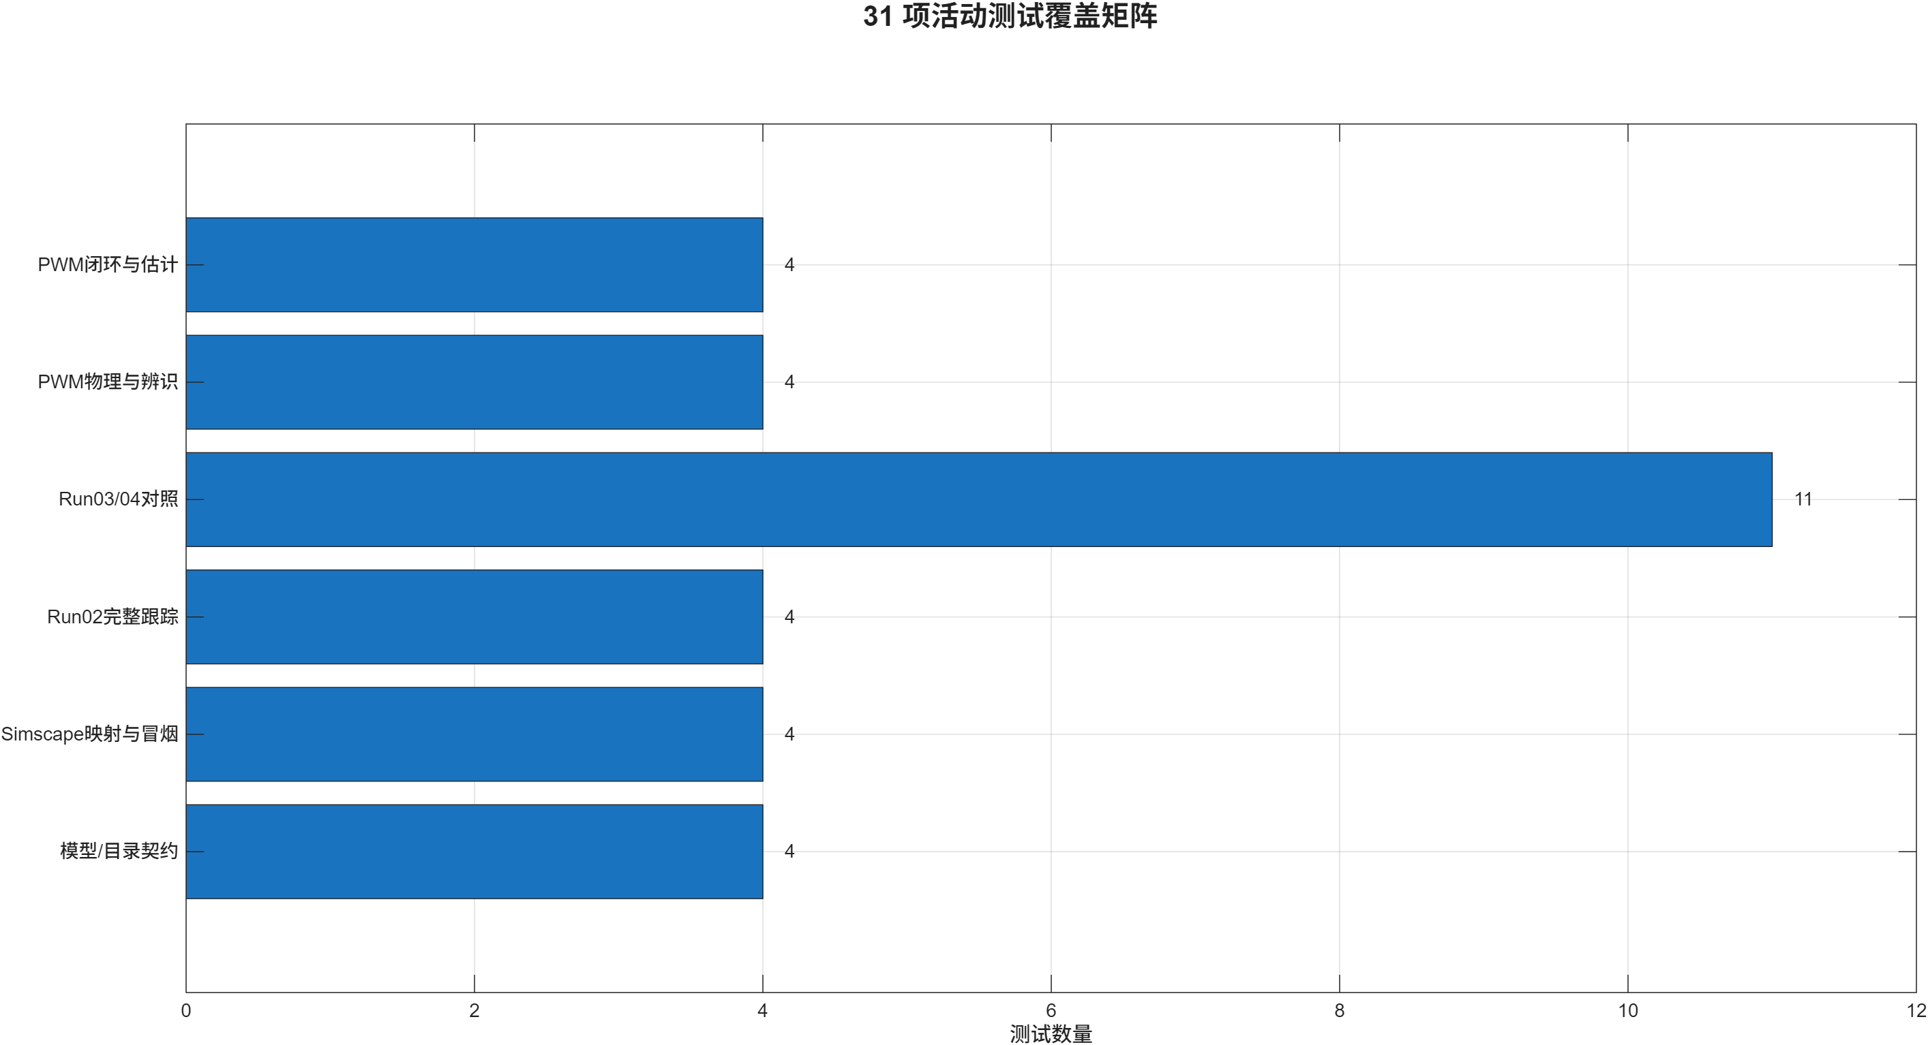
测试矩阵
活动测试入口为：
run('opt_minimal/tests/run_all_active_tests.m')

当前测试共 31 项，覆盖模型契约、参数映射、Simscape 冒烟和完整轨迹、三种理想控制、PWM 物理模型、辨识、双线闭环和位姿估计器。
---

13. 系统级结果与行业解释

13.1 三种主方案
最终宏观对比包含：
- Simscape 理想力源：Run02，多体对象和重力真实存在，但执行器可以瞬时准确输出目标腿力；
- PWM 物理对象加真实反馈：完整 PWM 物理对象，控制器可读取真实位姿、速度和真实腿力，表示执行器物理限制下的性能上限；
- PWM 物理对象加辨识反馈：完整 PWM 物理对象，控制器使用 UKF 位姿/速度和灰箱加 NARX 力估计，最接近未来实物可部署信息结构。
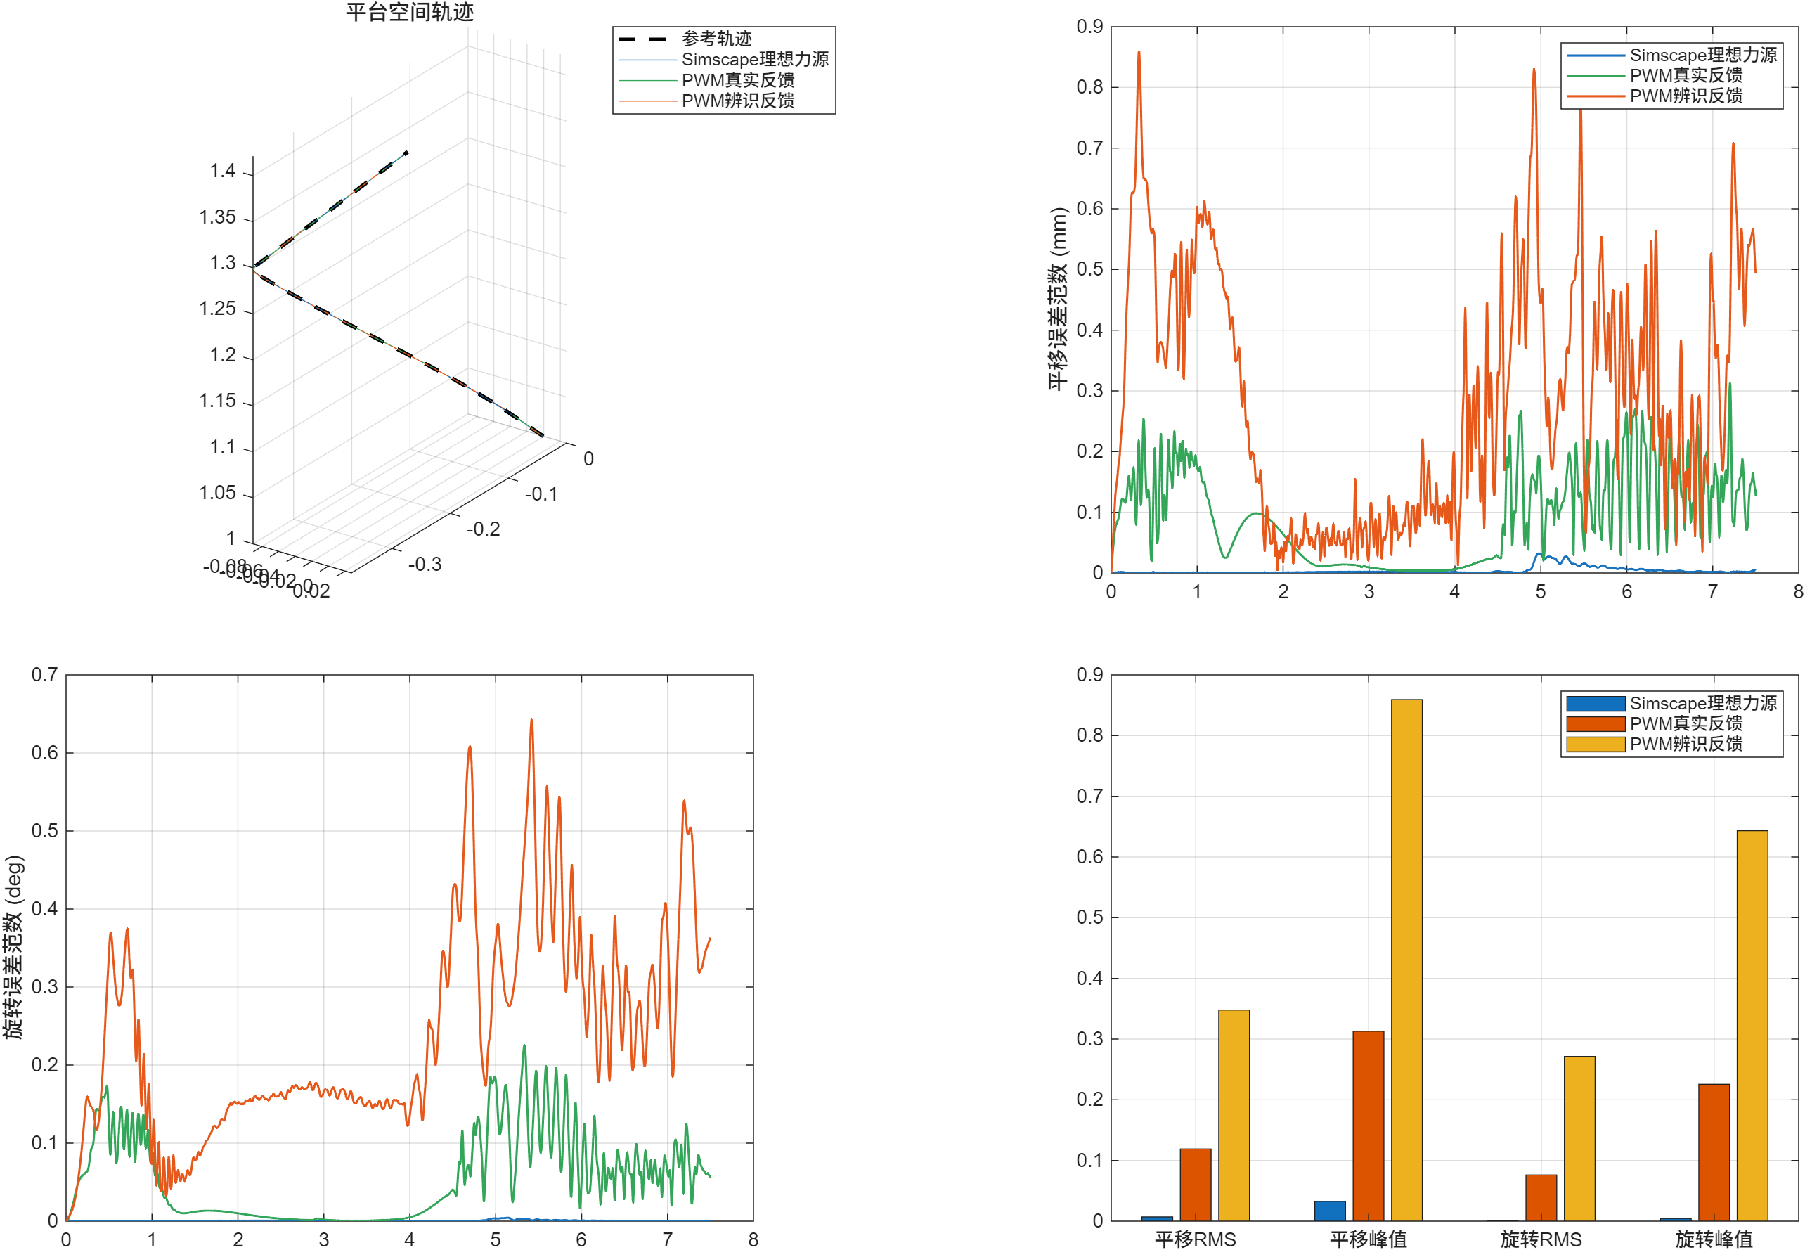
宏观运动对比
方案 | 平移 RMS | 平移峰值 | 旋转 RMS | 旋转峰值
Simscape 理想力源 | \(0.0071\,\mathrm{mm}\) | \(0.0327\,\mathrm{mm}\) | \(0.0010^\circ\) | \(0.0044^\circ\)
PWM 物理对象加真实反馈 | \(0.1190\,\mathrm{mm}\) | \(0.3130\,\mathrm{mm}\) | \(0.0761^\circ\) | \(0.2255^\circ\)
PWM 物理对象加辨识反馈 | \(0.3479\,\mathrm{mm}\) | \(0.8594\,\mathrm{mm}\) | \(0.2714^\circ\) | \(0.6433^\circ\)

13.2 误差来源拆分
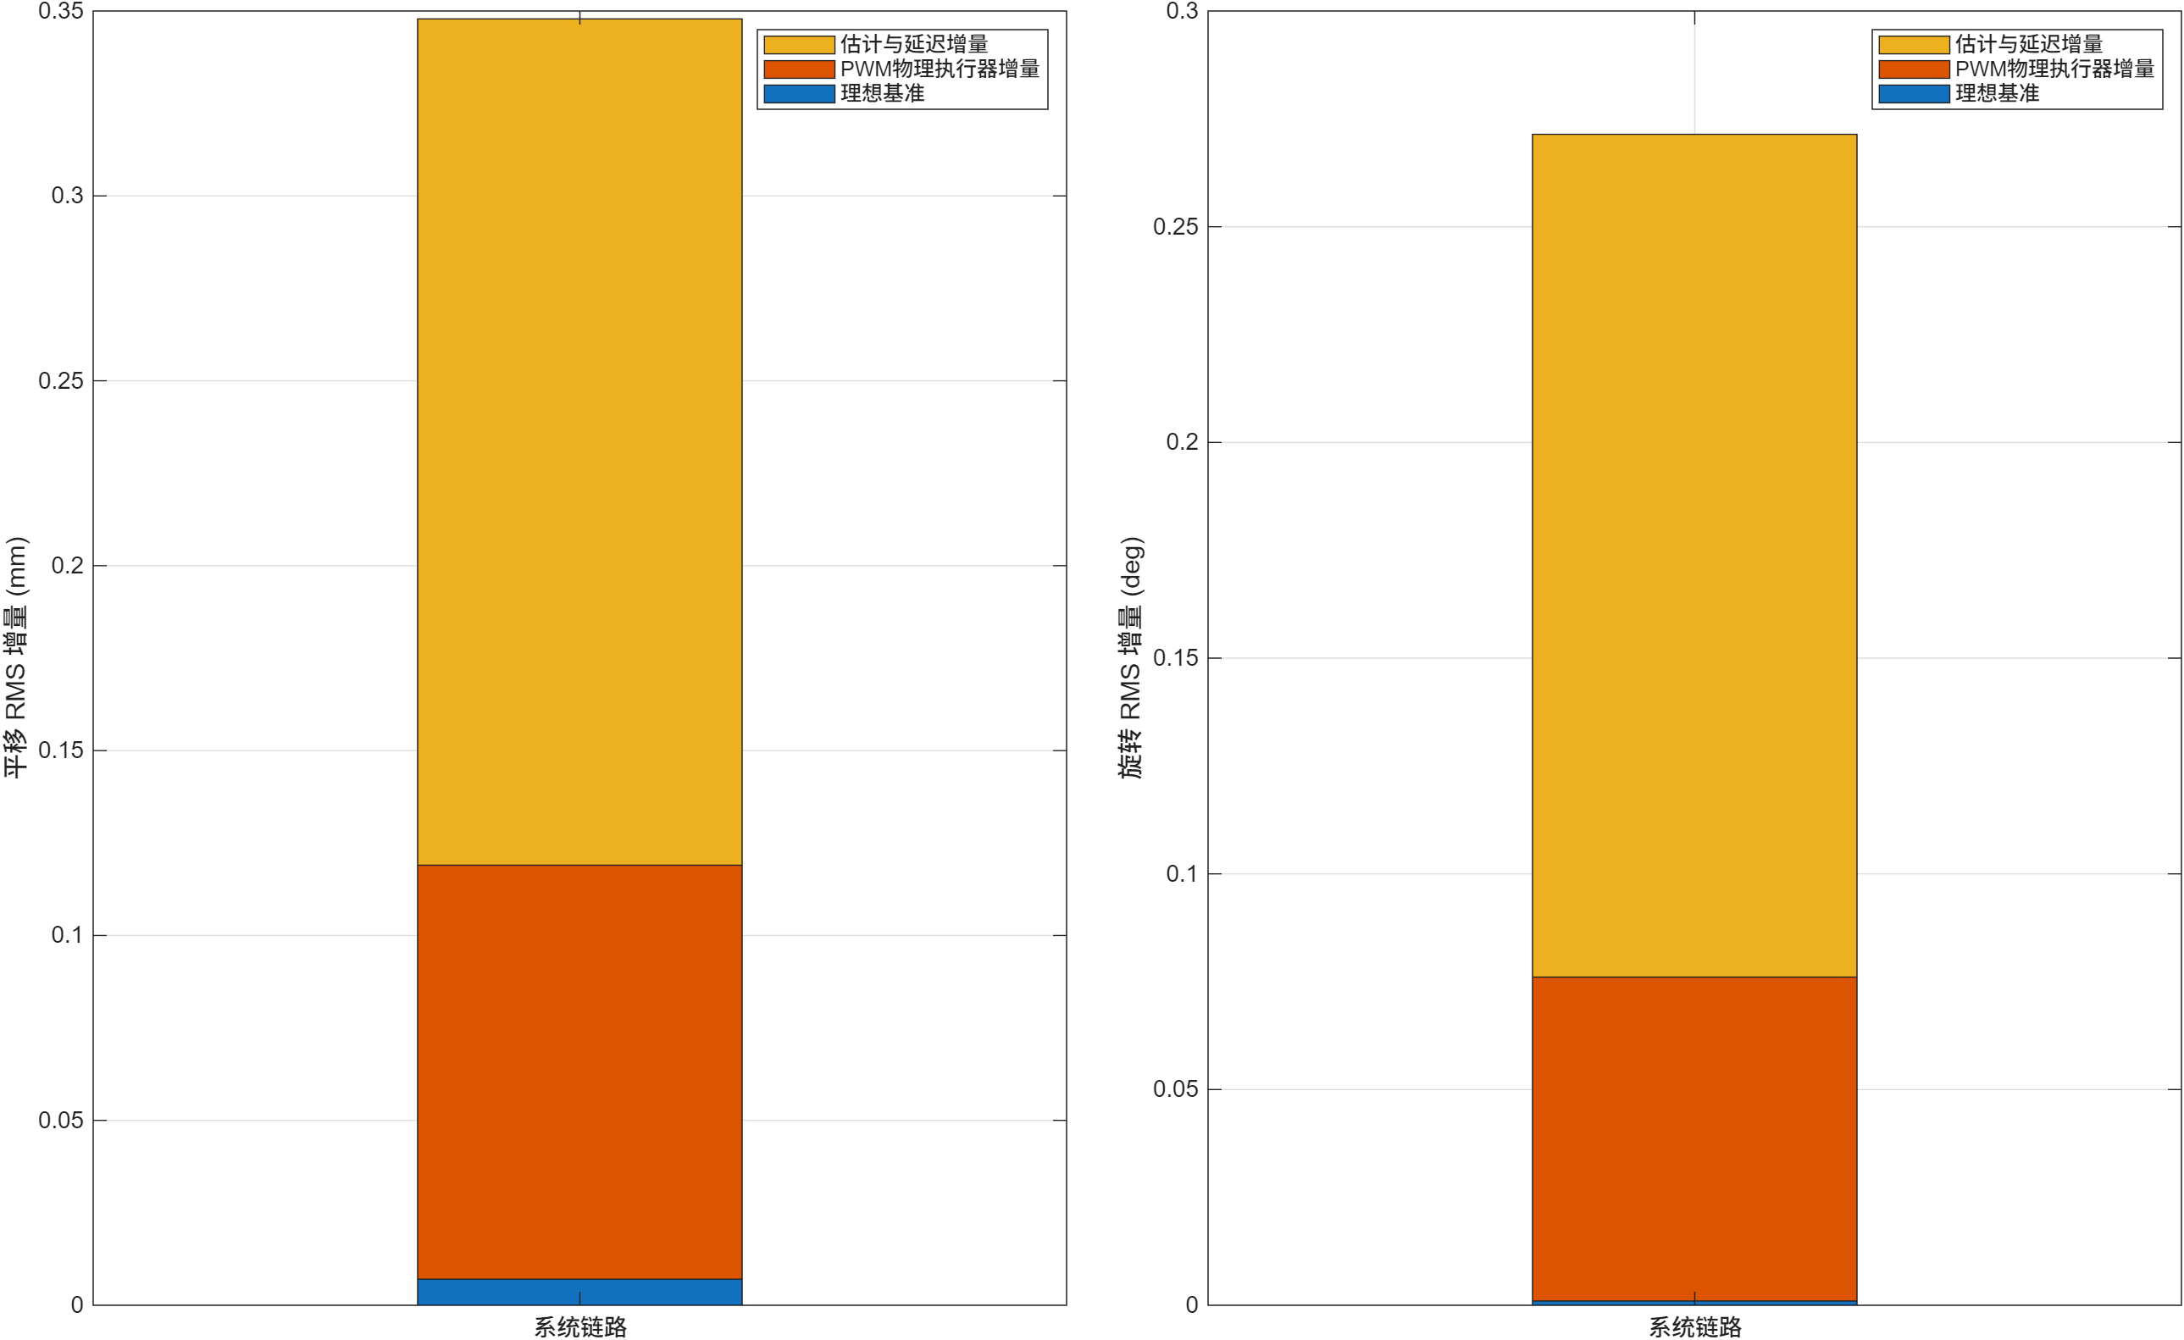
误差来源和优化优先级
从理想力源到 PWM 真实反馈，平移 RMS 放大约 16.8 倍。这部分主要来自：
- PWM 死区；
- 电气动态和反电动势；
- 摩擦和换向；
- PWM 饱和与变化率限制；
- 有限带宽的力内环。
从 PWM 真实反馈到辨识反馈，平移 RMS 再放大约 2.92 倍，旋转 RMS 放大约 3.57 倍。这部分主要来自：
- 位姿测量噪声和偏置；
- 速度与加速度估计误差；
- 力估计误差；
- 一拍因果延迟；
- 估计误差通过位姿外环和力内环共同反馈。

13.3 当前结论
- Simscape 多体模型和参数映射已经形成可信的理想执行器基准。
Run02 在重力、平台和负载刚体动力学存在的条件下，实现了很小的位姿和腿长误差，可用于检查几何、坐标、前馈力和控制结构。
- PWM 物理模型能够明显揭示理想力源无法体现的性能损失。
即使控制器能够读取真实状态，PWM 物理对象仍显著降低跟踪精度，说明执行器动态不能被忽略。
- 灰箱加残差 NARX 已能较准确地逼近物理教师。
独立测试集 NRMSE 为 \(0.8527\%\)，在线一拍对齐 NRMSE 为 \(1.1005\%\)。但离线辨识精度并不是闭环性能的唯一决定因素。
- UKF 对速度链的改善对闭环非常关键。
腿速度 RMS 误差由约 \(0.09146\,\mathrm{m/s}\) 降至 \(0.00831\,\mathrm{m/s}\)，使基于速度和加速度的力估计成为可能。
- 当前进一步优化的首要矛盾是 PWM 饱和、闭环延迟和估计器闭环鲁棒性。
PWM 已达到满量程，而真实力未达到机械限幅。后续应优先研究母线电压、传动参数、PWM 变化率限制、延迟补偿和观测器闭环设计，而不是只继续降低离线 NRMSE。
---

14. 当前实现边界与后续统一方向

14.1 已完成
- Stewart 几何、逆运动学、Jacobian 和合成刚体动力学；
- Simscape Multibody 平台、六条支链、负载、重力和测量链；
- Run02 理想力位姿控制；
- Run03/Run04 理想腿长控制对照；
- 完整 PWM 高保真教师模型；
- 平均 PWM 与开关级校验；
- 灰箱参数辨识和残差 NARX；
- 偏置状态 UKF；
- PWM Oracle 与辨识反馈双线数值闭环；
- 31 项活动测试和统一证据图导出。

14.2 尚未完成的统一
完整 PWM 闭环尚未全部部署到 stewart_platform_model.slx。后续全链路 Simscape 集成应按以下顺序推进：
- 将反电动势速度耦合和完整摩擦模型接入 PWM-Physical Variant；
- 将六轴 PWM 力内环和灰箱加 NARX 估计器接入 Simulink；
- 将编码器量化、位姿噪声和偏置模型接入传感器链；
- 将 UKF 接入 Simulink 并验证采样时序；
- 在同一 .slx 内对理想力源、PWM Oracle 和 PWM 辨识反馈进行严格执行器消融；
- 加入真实支链质量、柔性、间隙和通信延迟后重新验证。
在完成这些步骤前，当前宏观对比应被解释为“系统级性能对照”，而不是“同一个 Simscape 对象中只替换执行器的严格消融实验”。
---

15. 图表复现与文件说明
本报告全部编号图片由以下脚本统一生成：
addpath('opt_minimal/tools')
manifest = exportCompleteSimulationWorkflowFigures();

输出目录：
opt_minimal/docs/figures/simulation_workflow/

每幅图同时包含 PNG 和 PDF。manifest.csv 记录图名和绝对输出路径。绘图脚本只读取现有权威结果和模型，不修改控制器、模型参数或 .slx。因此报告图可重复生成，并能够与后续最新结果同步更新。

